# CAPITULO 3

3. Análisis DESCRIPTIVO

En este capítulo, se aplicarán algunas técnicas estadísticas que fueron mencionadas en el capítulo anterior para realizar el análisis descriptivo de los datos, esto nos permite hacer inferencias sobre la población de pacientes con Crisis Convulsivas a partir de los datos de los pacientes egresados del Hospital del Niño en el año 2000, y de esta manera ayudar a prevenir algún problema que puede afectar la salud de los niños.

Las tablas o gráficos de frecuencias, son las herramientas mayormente utilizadas para este análisis, ya que de forma visual pueden explicar el comportamiento de las variables para la descripción de la población.

En este análisis utilizaremos la información proporcionada por el departamento de Estadística del Hospital del Niño Francisco de Ycaza Bustamante, en el cual constan los datos generales más importantes de los pacientes que han sido hospitalizados en el año 2000, cada uno de los items o características de este informe se los considerará como una variable para ser estudiada y cada registro se considerará como una observación.

**3.1 Selección de la Población y la Muestra**

Se procedió a tomar el tamaño de la muestra considerando primero una muestra piloto elaborada con los datos proporcionados en la base de datos, para luego proceder a realizar la recolección de los datos de las Fichas Médicas de las otras variables de interés.

Tomando en cuenta la restricción en la cantidad de Fichas Médicas para ser estudiadas, se determinó efectuar los cálculos del tamaño de la muestra para los Pacientes con Crisis Convulsivas donde el tamaño de la población era de 528, se trabajó con un error de 4.5% y un 95% de confianza, con lo cual se determinó un tamaño de muestra de 248

Para los pacientes de Crisis Convulsivas Febriles y Recién Nacidos se tomó toda la población.

**3.2 DEFINICIÓN DE VARIABLES**

Para tener una idea más clara del análisis que se realizará, primero hay que conocer el significado de las variables con las que se está trabajando. Para ello, es necesario explicar lo que describen cada una de ellas.

### Cuadro 3.1

Descripción de las Variables

|  |  |
| --- | --- |
| VARIABLES | **DESCRIPCIÓN** |
| **ALIMENTACION** | Esta variable nos indica si el niño está recibiendo la alimentación adecuada, tanto calórica y protéica  Toma dos valores:  ***Acorde a la edad***, si la alimentación es la adecuada  ***Deficiente***: si la alimentación no es buena |
| **ANTECEDENTES PATOLÓGICOS FAMILIARES** | Esta variable indica el nombre de la enfermedad que tiene algún familiar cercano del niño. |
| **ASISTENCIA PROFESIONAL** | Esta variable nos indica si el parto fue asistido por un médico. Toma dos valores  ***Si***, si el parto se realizó asistido por un profesional  ***No***, si el parto fue asistido por una partera, comadrona ó cualquier persona no preparada. |
| **COMPLICACIÓN EN EMBARAZO** | Esta variable nos indica si existió algún problema ó complicación durante el período de gestación.  Toma dos valores:  ***Si***, si existió complicación  ***No***, si no existió complicación. |
| **CONTROL EN EL EMBARAZO** | Esta variable toma dos valores:  ***Si***, si la madre se hizo al menos un control durante su embarazo  ***No***, si la madre nunca asistió a un control. |
| **DESARROLLO PSICOMOTOR** | Esta variable toma dos modalidades:  ***Norma***l: si el desarrollo psicomotor del Niño es el adecuado para la edad  ***Retraso***: cuando el niño presenta un desarrollo no adecuado para su edad. |
| **EDAD _ AÑOS** | Edad en años del niño  Esta variable se ha codificado por rangos  Toma valor de 1 para edades de 0 a 4 años  Toma valor de 2 para edades entre 5 y 9 años  Toma valor 3 para edades de 10 a 14 años |
| **ENFERMEDAD _ SUBSECUENTE** | Enfermedad por la que el niño regresa al Hospital en el caso de que haya tenido alguna recaída anterior por la misma causa. |
| **ENFERMEDAD1** | Esta variable se registra si el niño sufre de alguna enfermedad adicional al diagnóstico con que ha sido ingresado |
| **ENFERMEDAD2** | Esta variable se registra si el niño sufre de una segunda enfermedad. |
| **ENFERMEDAD3** | Esta variable se registra si el niño sufre de tres enfermedades |
| **INMUNIZACION** | Toma dos valores:  ***Completa:*** si el niño ha cumplido con sus vacunas de acuerdo a su edad  ***Incompleta:***si el niño no ha sido vacunado ó le falta alguna. |
| **LUGAR DE PARTO** | Esta variable permite conocer el lugar donde fue atendida la madre en el momento de si parto, toma dos valores:  ***Establecimiento***, si el parto se realizó en alguna casa de salud, ya sea esta Hospital, clínica particular, ó centro Médico.  ***Domicilio***, si el parto se realizó en un domicilio. |
| **NUMERO DE NACIMIENTO** | Indica el orden de nacimiento del Paciente |
| **PROCEDENCIA** | Lugar donde vive el niño.  Indica la provincia y el cantón, y en caso de ser de Guayaquil, indica la parroquia de donde procede. |
| **SALUD_MADRE** | Esta variable indica si la Madre padece de laguna enfermedad que pueda influir en la salud del niño.  Registra “Sana” si la madre no sufre de una enfermedad relevante, y registra el nombre de la enfermedad que padece en caso contrario. |
| **SALUD_PADRE** | Es el mismo caso de la variable anterior, pero respecto a la salud del Padre |
| **SERVICIOS BÁSICOS** | Esta variable nos permite conocer las condiciones de salubridad del hogar del paciente  Toma dos valores  Si, si los servicios básicos son completos (entiéndase luz, agua y servicios higiénicos)  No, si al menos le falta uno de ellos. |
| **SEXO_PACIENTE** | Esta variable nos indica el sexo del paciente.  Toma dos valores  H: si es niño  M: si es niña |
| **TIPO DE CASA** | Esta variable nos indica el tipo de construcción de la vivienda donde habita el paciente.  Toma los siguientes valores:  Cemento: si la contrucción es de hormigón o cemento.  Mixta:Si la construcción es de madera y cemento  Caña: Si la casa es construída de cañas  Madera: Si la vivienda es de madera. |
| **TIPO DE PARTO** | Nos indica el Tipo de Parto por el que nació el paciente.  La variable Tipo de Parto toma dos valores:  ***Normal***, si el parto fue Normal o Eutocio  ***Cesárea***, si el parto fue por Cesárea o Distocio. |
| **TRABAJO MADRE** | Lo mismo del caso anterior pero respecto a la Madre del menor. |
| **TRABAJO PADRE** | Indica el nombre de la Ocupación o Actividad Económica a la que se dedica el padre del niño |

**3.3 Análisis Descriptivo**

Se realizará el análisis de todos los pacientes que hayan presentado Crisis Convulsivas en el Diagnóstico, Enfermedad1, Enfermedad2, Enfermedad3 ó Enfermedad_Subsecuente.

Esto es para conocer la incidencia que tienen algunas enfermedades en la presencia de una Crisis Convulsiva.

Además, se podrá conocer la relación que existe entre un paciente que presenta Crisis Convulsivas y su edad, sexo, procedencia, etc.

Para efectos de este análisis, se consideran las enfermedades que el niño tiene, se asume que en algún momento el paciente sufrió de una Crisis Convulsiva, ya sea que por diagnóstico o porque el paciente convulsiona frecuentemente.

Se ha dividido esta población en tres Estratos:

1. Pacientes Con Crisis Convulsivas

2. Pacientes con Crisis Convulsivas Febriles

3. Convulsiones en Recién Nacidos

A continuación se presentarán los resultados obtenidos con sus respectivos análisis.

**3.4 Presentación de Resultados de Pacientes con Crisis**

**Convulsivas**

Considerando a las Crisis Convulsivas como un signo que nos alerta sobre la presencia de alguna enfermedad, es importante conocer cuáles son las enfermedades que podrían ser la causa de esta crisis y cuántos de estos niños las padecen. Por esta razón, en el gráfico a continuación observamos la presencia del número de enfermedades que el paciente padece en el momento de ser atendido en el Hospital.

Partiendo del hecho de que 248 pacientes egresados en las diferentes salas del Hospital del Niño sufrieron Crisis Convulsivas en un momento dado, notamos que 174 presentan una enfermedad, los cuales representan el 59.3%, los pacientes que presentan dos enfermedades son 92 los cuales representan el 37.09%, el número de pacientes que presentan tres enfermedades son 32 y representan el 12.9% mientras que los pacientes que registran una enfermedad subsecuente, es decir que han presentado cierta enfermedad una vez más, suman un total de 11 y representan el 4.43%.

En el siguiente diagrama se puede apreciar gráficamente la explicación del número de Enfermedades.

**Gráfico 3.1**

**Diagrama del Número de Pacientes con Crisis Convulsivas según el número de Enfermedades**



11

32

92

174

Para identificar cuáles son las enfermedades que ocurren con mayor frecuencia en estos pacientes, se muestra a continuación el análisis respectivo.

#### Tabla I

#### Frecuencias de Pacientes que tienen Una Enfermedad

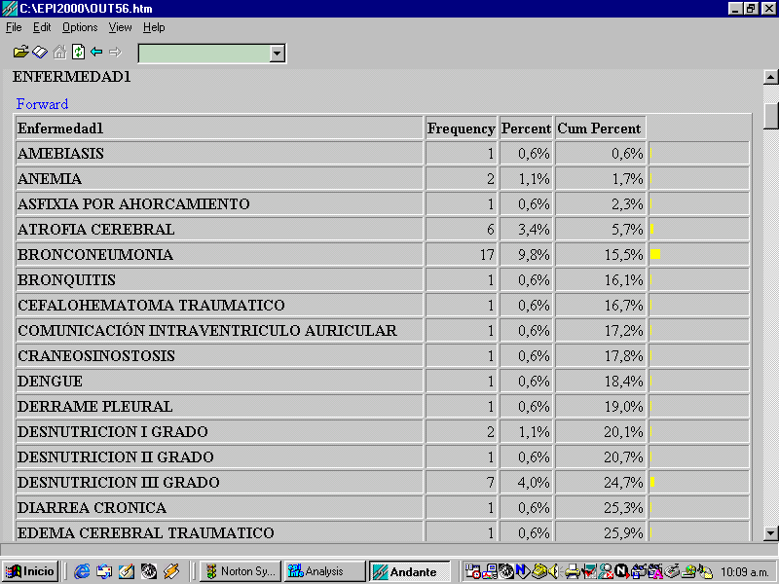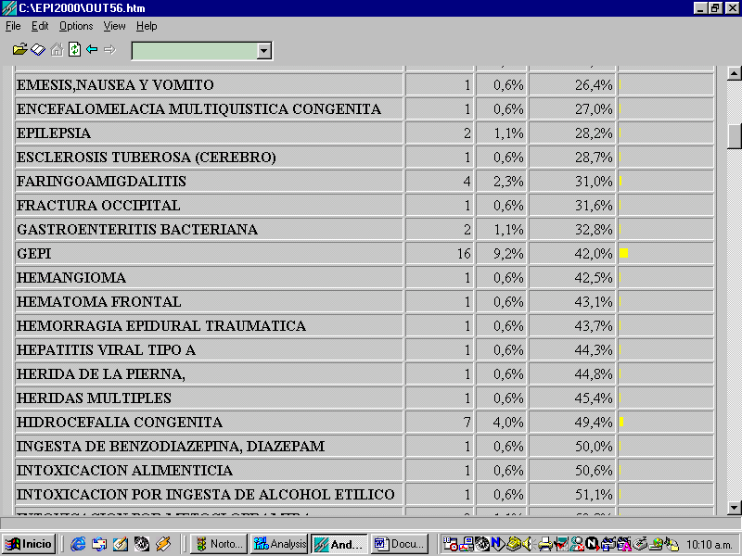

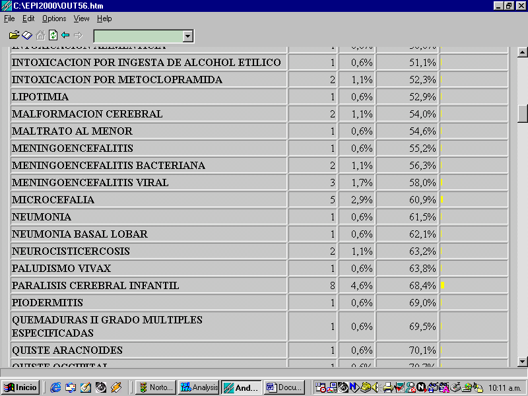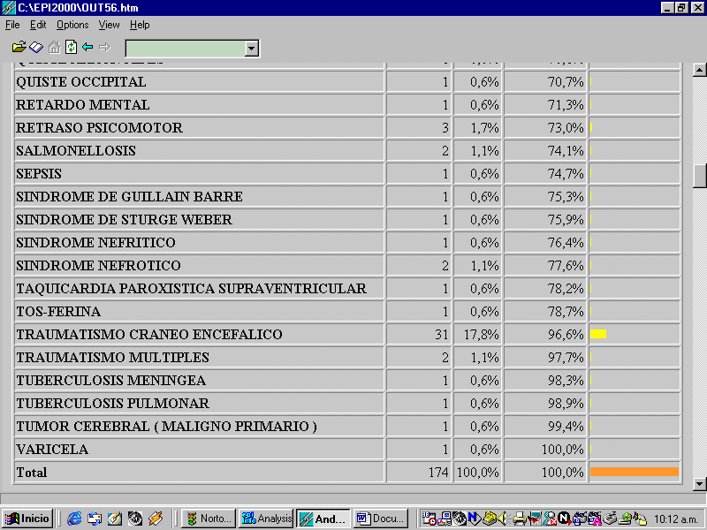

Se puede apreciar en esta tabla que el mayor número de casos es para los Niños con Traumatismo Cráneo Encefálico con el 17.8%, seguido de Bronconeumonía con un 9.8% y luego Gepi con 9.2%, Desnutrición con 5.7%, Parálisis Cerebral Infantil con 4.8%, Hidrocefalia Congénita con 4.0%, también se puede observar que los mayores porcentajes pertenecen a enfermedades del Sistema Nervioso, sin embargo no podríamos tener una respuesta concreta acerca de esto ya que existen otras enfermedades que aunque en menor frecuencia corresponden a enfermedades del Aparato Respiratorio, Digestivo y otros, que al agruparlas por categorías de enfermedades podrían dar otros resultados. Esto se verá más adelante en el análisis Multivariado.

### Tabla II

**Frecuencia de Pacientes con Dos Enfermedades**

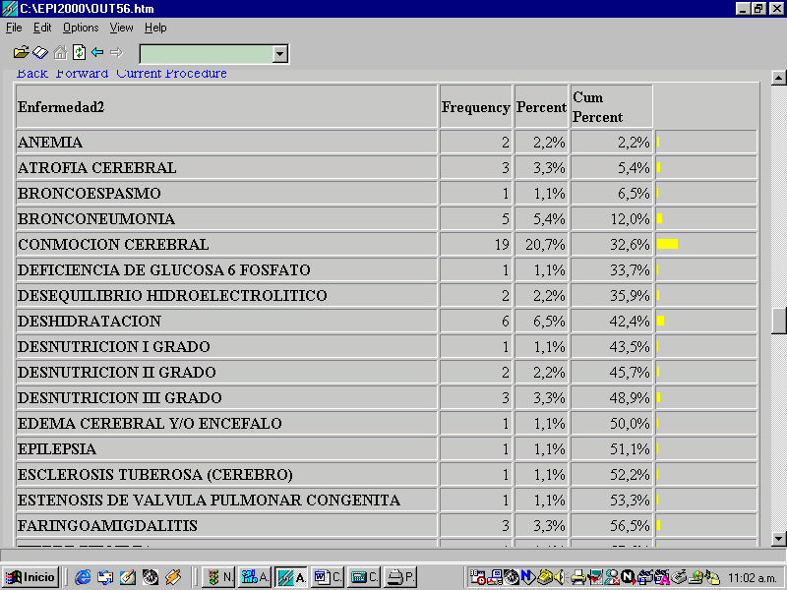

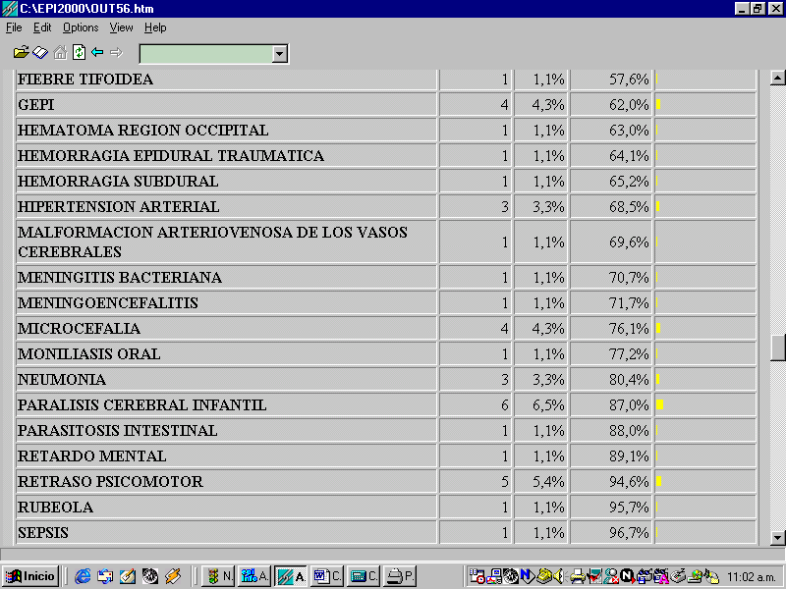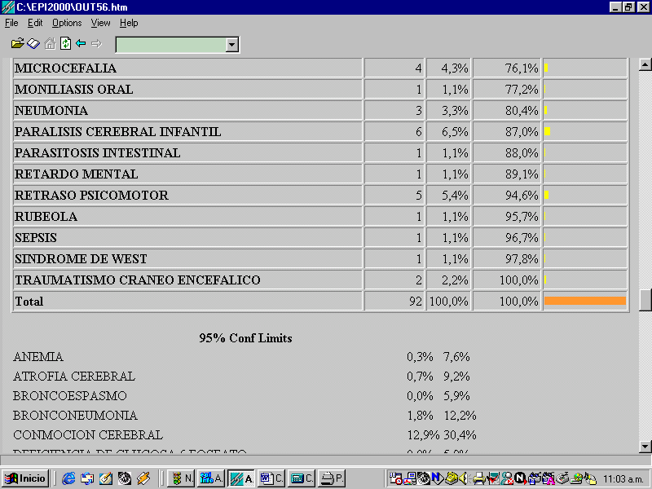

La tabla II nos presenta la Frecuencia con que los Pacientes que en algún momento sufrieron de Crisis Convulsivas, presentan dos enfermedades.

Entre estas tenemos Conmoción Cerebral con 20.7%, Deshidratación, Parálisis Cerebral Infantil, ambas con 6.5%, vemos nuevamente la presencia de Enfermedades Respiratorias como Bronconeumonía con 5.4% , Retraso Psicomotor que es una Enfermedad del Sistema Nervioso con 5.4%, Gepi y Microcefalea con 4.3%, Atrofia Cerebral, Faringoamigdalitits, Hipertensión Arterial, Neumonía, con 3.3%, Anemia, Desequilibrio Hidroeléctrico y traumatismo Craneoencefálico con 2.2% cada una de ellas, y con 1.1% las siguientes enfermedades Broncoespasmos, Deficiencia de Glucosa, Edema Cerebral, Epilepsia, Esclerosis Tuberosa, Estenosis de Válvula Pulmonar Congénita, Hematoma Región Occipital, Hemorragia Epidural Traumática, Hemorragia Subdural, Malformaciones de los Vasos Cerebrales, Meningitis, Moniliasis, Parasitosis Intestinal, Rubéola, Retardo Mental, Sepsis y Síndrome de West.

**Tabla III**

**Frecuencias de Pacientes con Tres Enfermedades**

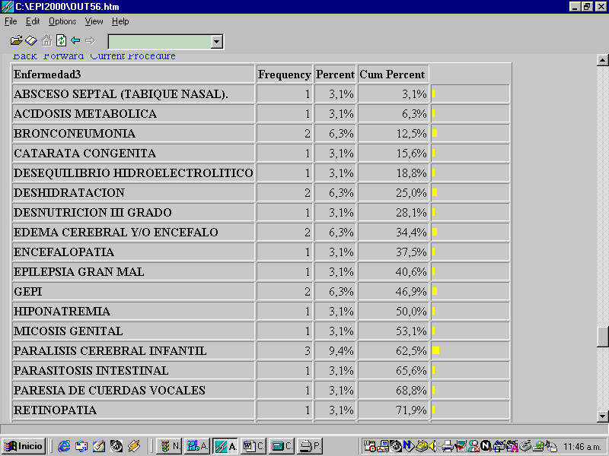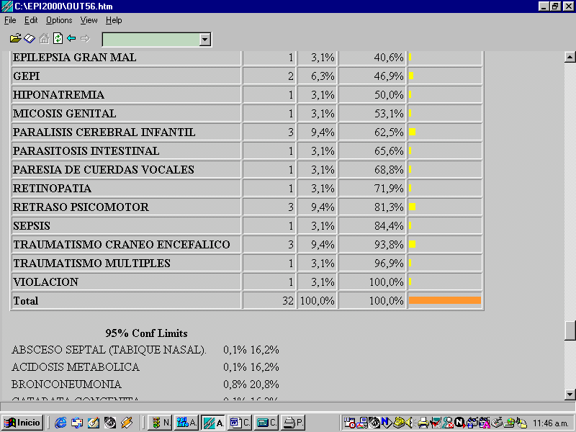

En la tabla III, se puede observar que 32 de los pacientes tienen tres enfermedades, siendo las más frecuentes las que afectan al Sistema Nervioso como Parálisis Cerebral Infantil, Retraso Psicomotor, Traumatismo Craneoencefálico con un porcentaje de 9.4% cada una de ellas, otras enfermedades como Bronconeumonía, Deshidratación, Edema Cerebral, y Gepi aparecen con un porcentaje de 6.3% cada una, y en menor frecuencia, tenemos Abseso Septal, Acidosis Metabólica, Bronconeumonía, Catarata Congénita, Desequilibrio Hidroelectrolítico, Desnutrición en III Grado, Encefalopatía, Epilepsia, Hiponatremia, Micosis genital, Parasitosis, Paresia de Cuerdas Vocales, Retinopatía, Sepsis, Traumatismo Múltiple, y Violación con un 3.1%.

También podemos observar una gran variedad de enfermedades relacionadas, lo cual origina que las frecuencias por enfermedades sean bajas.

En el siguiente gráfico se indica que de los Pacientes que sufrieron Crisis Convulsivas, el 44.35% fueron mujeres y el 55.65% fueron hombres, es decir que se aproximadamente se atendieron en razón de 8 niñas por cada 10 niños atendidos.

Gráficamente podemos observar el comportamiento de la variables Sexo del Paciente.

##### **Gráfico 3.2**

**Sexo de Pacientes con Crisis Convulsivas** 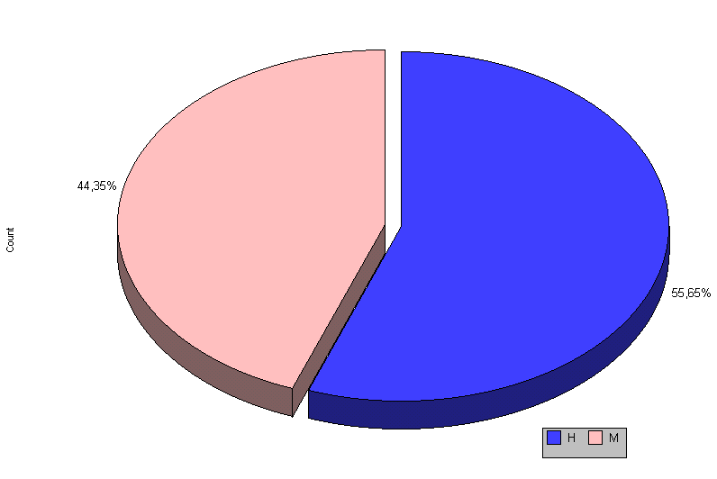

### Tabla IV

###### Frecuencia De Procedencia De Pacientes Con Crisis Convulsivas

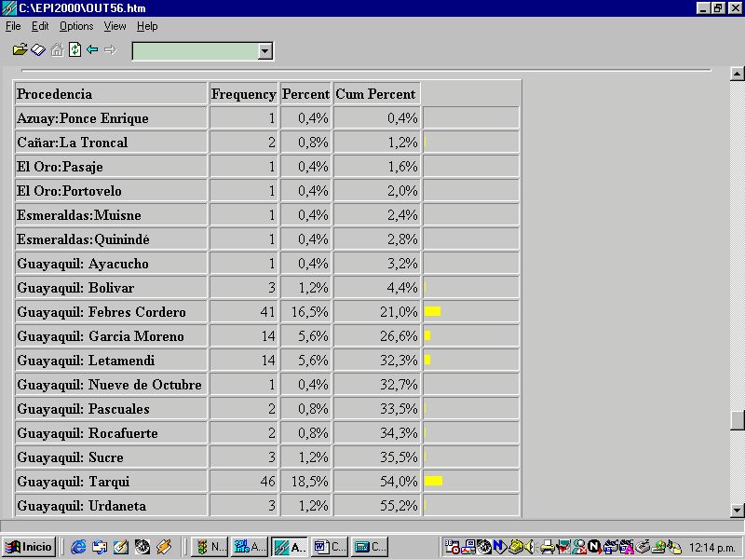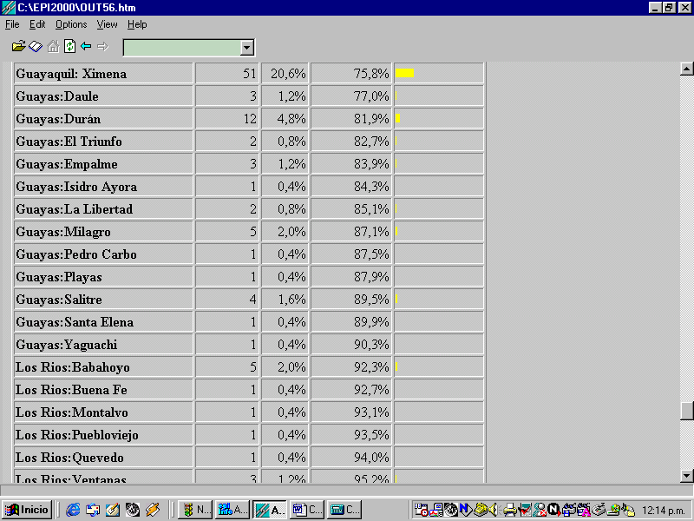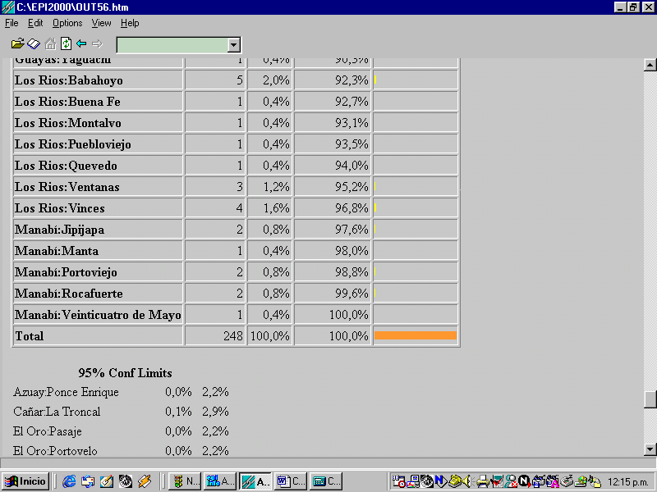

En esta tabla, observamos que la mayor cantidad de pacientes son provenientes de la Ciudad de Guayaquil con un alto porcentaje en las parroquias Ximena con 20.6%, Tarqui con 18.5%, Febres Cordero con 16.5%, García Moreno y Letamendi con 5.6%, y otras parroquias urbanas, entre las parroquias rurales y cantones de la provincia del Guayas, la de mayor incidencia es Durán con un 4.8%, luego salitre con 1.6%, Milagro con 2.0%, entre otras.

Además, se han atendido pacientes de otras provincias del Ecuador como Azuay, Cañar, El Oro, Esmeraldas, Los Ríos y Manabí.

Esta información nos da una clara visión de que el Hospital del Niño atiende a Pacientes de diferentes lugares de nuestro País, y que en cualquier parte del mismo encontramos niños con necesidades urgentes de atención Médica. Por lo que podemos notar las frecuencias de los pacientes atendidos por provincias, sin lugar a dudas, la Provincia del Guayas es la que mayor número de pacientes tiene con un total de 87.5%, seguido de la Provincia de Los Ríos con un total de 6.45%, luego la Provincia de Manabí en 3.23%, las Provincias de Cañar en 1.8%, El Oro en 1.8%, Esmeraldas en 1.8%, y por último la Provincia de Azuay en un 0.4%.

**Gráfico 3.3**

**Histograma de Frecuencias de los Pacientes con Crisis Convulsivas por Provincias**

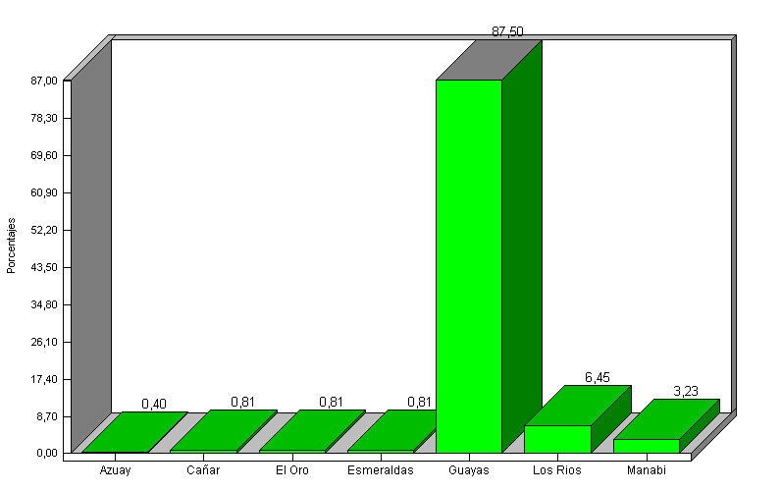

Graficando el mapa del Ecuador en EPI MAP, podemos localizar los lugares de los cuales proceden los pacientes atendidos en este hospital, es muy notorio, que los pacientes provienen en su mayoría de las Provincias de la Costa, y como es obvio, las más cercanas a Guayas como los Ríos y Manabí, tienen mayores frecuencias.

**Mapa 3.1**

**Localización del Lugar de Procedencia del Paciente**

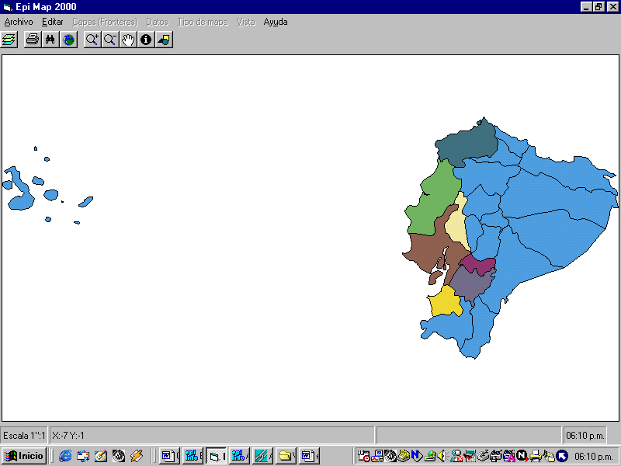

Esmeraldas 1.8%

Manabí 3.23%

Guayas 87.5%

Azuay 0.4%

Cañar 1.8%

Los Ríos 6.45%

El Oro 1.8%

Otros 0%

Haciendo un análisis de los Pacientes que sufrieron de Crisis Convulsivas según las edades, se observa que el mayor porcentaje de pacientes está entre 0 y 4 años de edad, con un total de 60.08%, seguido de los pacientes entre 5 y 9 años de edad con un porcentaje de 23.39% y por último los pacientes entre 10 y 14 años con un 16.53%

**Gráfico 3.4**

**Frecuencia de Pacientes por Edades**

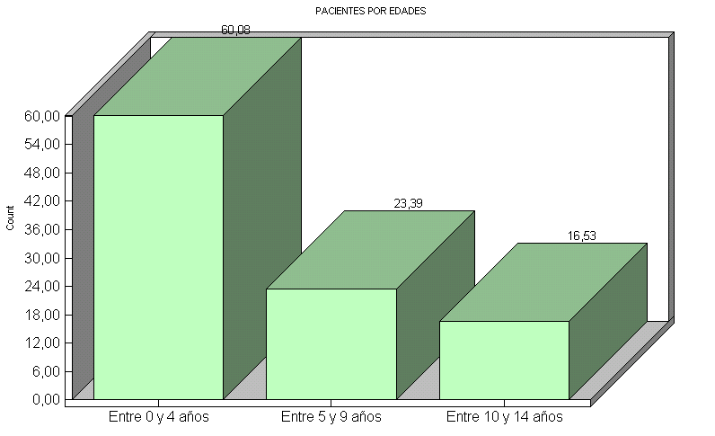

Entre las enfermedades de la Madre, el 97.6% declara tener una salud sana, mientras el 0.4% sufre de Artritis (Enfermedad de los Huesos), el 0.8% sufre de Convulsiones y Diabetes, y el 0.4% sufre de Hipertensión Arterial (Enfermedad Cardiovascular)

**Tabla V**

**Frecuencia de Salud de la Madre**

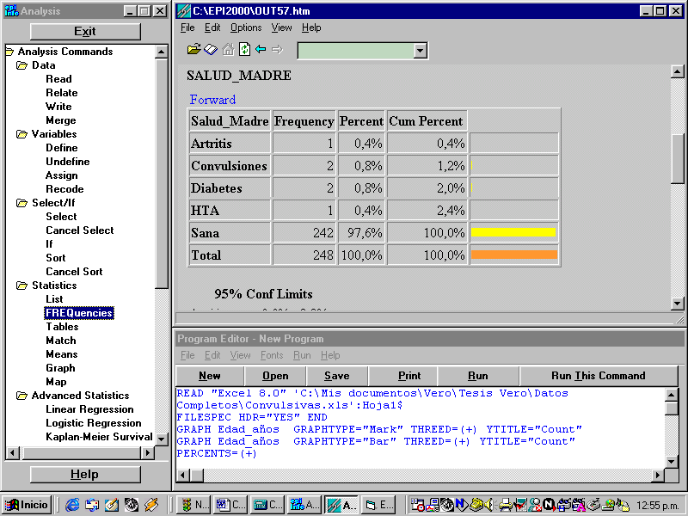

El 97.1% dice gozar de una buena salud, el 0.8% sufre de Cardiopatías, aunque no especifica qué tipo de Cardiopatía, el 0.4% Epilepsia, el 0.4 ha padecido de Enfermedades Reumáticas, el 0.8% Tuberculosis, y el 0.4% úlcera.

**Tabla VI**

**Frecuencia de la Salud del padre**

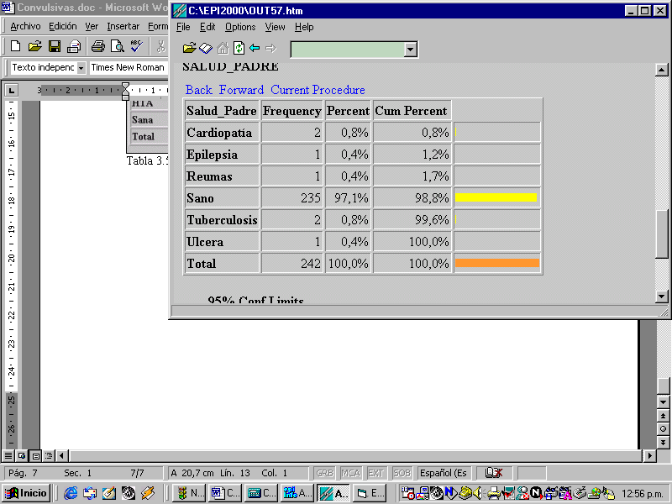

En la tabla posterior se indican las diferentes ocupaciones y actividades a las que se dedica el padre de familia quien en muchos casos es el jefe del hogar, esta variable nos sirve para enfocar el tipo de nivel socio-económico cultural de estas familias, podemos notar que el 30.2% de ellos son empleados de alguna institución pública o privada, podría decirse que estos padres tienen la oportunidad de contar con un sueldo fijo para su hogar. Además podríamos incluir en este grupo a los obreros que representan el 13.3%, estos dos grupos llegan a un total de 43.5%, un porcentaje bastante alto son los padres que se dedican al comercio en un 19.0%, sin embargo no podríamos decir que estas personas cuentan con un sueldo fijo para su hogar ya que dependen de la cantidad de mercadería que hayan vendido diariamente, pues en algunos casos, esta actividad es vender caramelos en los buses de la urbe ó vender frutas y legumbres en algún mercado de la Ciudad. El porcentaje de los padres que no cuentan con un sueldo fijo, llegaría aproximadamente a 56.5%, pues se considera que las actividades como Pintor, Tapizador, Albañil, Chofer, Soldador, Cerrajero, Guardián, Jornalero, Electricista, Pescador, etc. Dependen del trabajo diario o la oportunidad de conseguir un trabajo en ese momento. Inclusive podemos notar que existe un 2.8% que desconoce del paradero del Padre del menor.

**Tabla VII Frecuencias de la Ocupación del Padre**

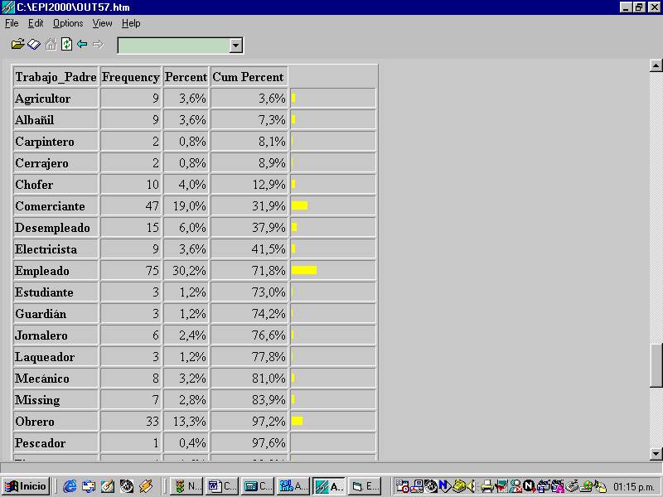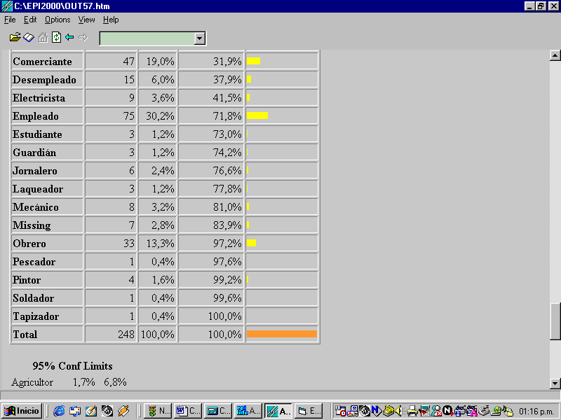

Es claro notar que la mayoría de las madres no realizan actividades económicamente productivas, pues el 96.0% son Amas de casa y el otro 4% se dedican a actividades no muy remunerativas como Agricultura, Comercio y Trabajo Personal, pues en este caso se consideró como Empleada a la mujer que trabaja en una Institución pública o Privada e inclusive desempeña labores de Empleada Doméstica, el cual no es un empleo muy remunerado.

El cuadro por el que tienen que atravesar estos padres en el momento de alguna enfermedad de sus hijos, es muy duro, ya que no cuentan con un respaldo económico que les permita solventar los gastos de medicamentos, tratamientos, exámenes, etc.

**Tabla VIII**

**Frecuencia de Trabajo de la Madre**

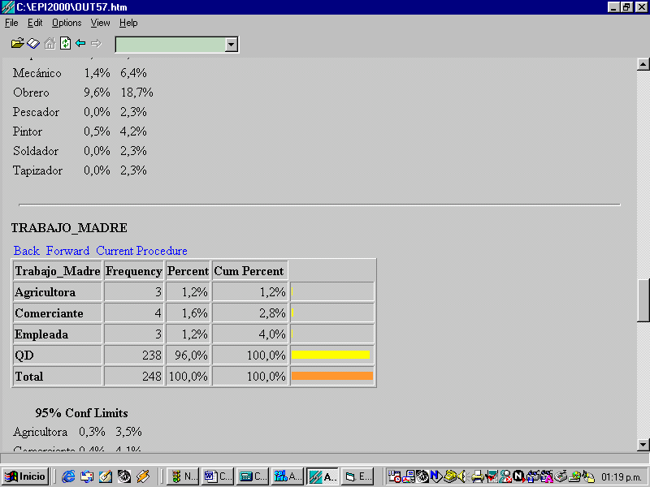

El porcentaje de las madres que se hicieron al menos un control en el embarazo, es de 58.06%, por el contrario las que no hicieron ningún control es de 41.94%, a pesar de los esfuerzos del Gobierno por la Salud de las madres embarazadas y los niños, en implementar programas de salud gratuitos para las madres más necesitadas, aún se nota una deficiencia en la asistencia periódica en los controles del Embarazo.

**Gráfico 3.5**

**Madres que se hicieron Control en el Embarazo**

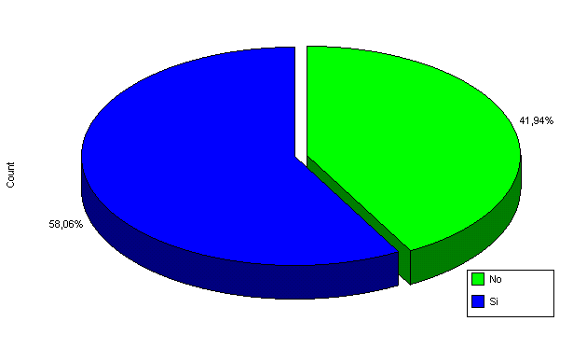

Al analizar la variables Número de Nacimiento del Paciente, se observa que el mayor porcentaje está entre los pacientes que son los primeros, segundos y terceros hijos en un 74.6%, los que son cuartos y quintos hijos con un porcentaje de 17.8%, y los que son los sextos hijos y más, con un porcentaje de 7.6%.

**Tabla IX**

**Número de Nacimiento del Paciente**

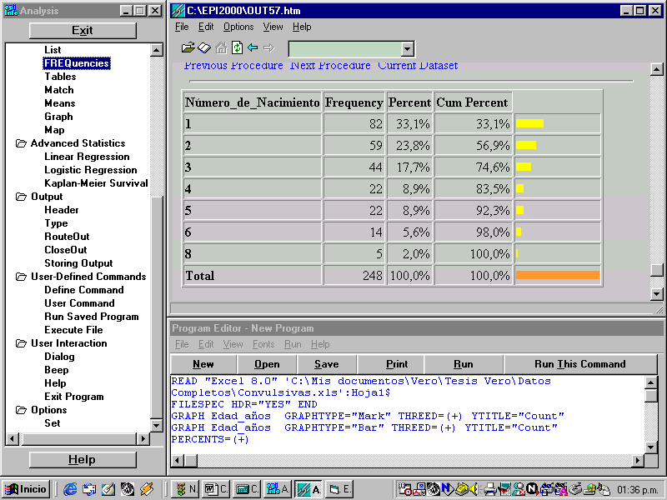

Según el gráfico 3.6, el 78.95% de las madres no tuvieron ningún tipo de problema durante su embarazo, sin embargo el 21.05% sí los tuvo, aunque no se ha especificado los tipos de problemas, puesto que esta variable sólo ha tomado dos valores, se pudo observar en las historias clínicas que eran muy frecuentes los problemas de Hipoxia en el nacimiento, Preclancia, Placenta Previa, entre otros.

###### Gráfico 3.6

**Madres que tuvieron Problemas durante el Embarazo** 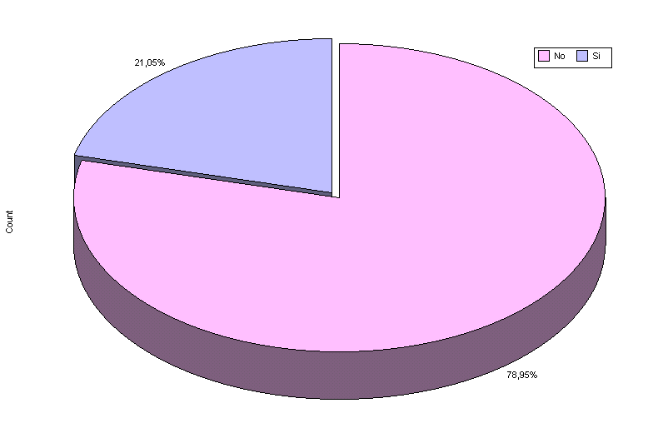

###### Gráfico 3.7

**Tipo de Parto por el que nacieron los Pacientes**

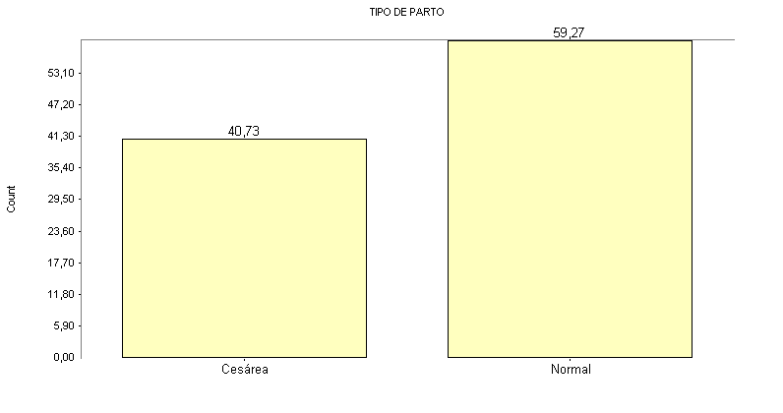

Este gráfico nos indica que el 40.73% de los pacientes nacieron por Parto Distocio o Cesárea, en cambio el 59.27% de los pacientes nacieron por Parto Normal.

Observamos que es bastante alto el porcentaje de partos por cesárea, el cual es un procedimiento extremo que generalmente se utiliza para partos de alto riesgo.

**Gráfico 3.8**

**Lugar donde se realizó el Parto**

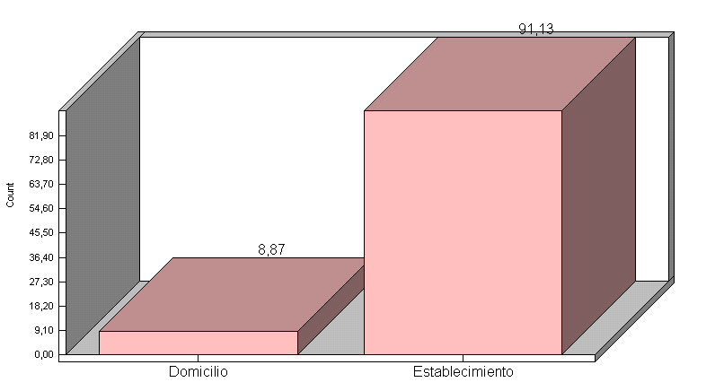

Este gráfico nos indica que el 91.13% de los pacientes nacieron en un Establecimiento, ya sea este un Hospital, un Centro de Salud ó una Clínica Particular, lo cual es lo recomendable.

Por otro lado, el 8.87% de los pacientes nacieron en el domicilio, lo que implica que no se dieron las condiciones normales de higiene y salubridad.

Al observar los datos de la tabla siguiente (TablaX), el 8.9% de los pacientes no ha sido asistido por un profesional durante su nacimiento, es decir que los nacimientos que se produjeron en el domicilio no cuentan con las normas de salud necesarias para traer un niño al mundo, pues está ausente el elemento más importante que es la asistencia de un profesional, siendo remplazado por una partera o comadrona de lugar.

**Tabla X**

**Asistencia Profesional en el Momento del Nacimiento.**

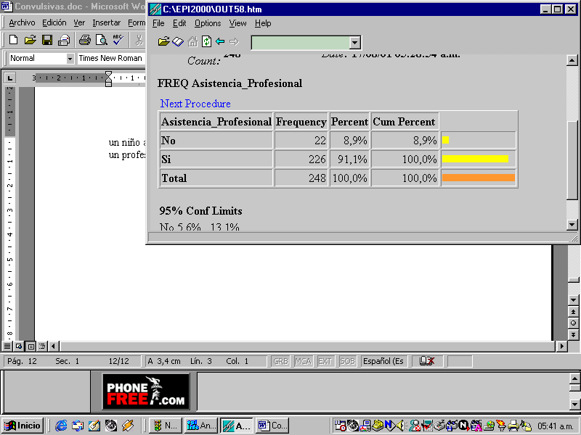

En general, la mayor parte (91.1%) de los nacimientos de estos pacientes han sido en un establecimiento de Salud asistidos por profesionales lo cual es un resultado alentador en cierto sentido, puesto que se cuentan con todas las herramientas necesarias para ayudar al niño o la madre en el momento de presentarse alguna complicación. Mientras que el 8.9% son nacimientos que están más expuestos al riesgo.

Según el gráfico de Desarrollo Psicomotor del Paciente, se indica que el 88.71% tienen un desarrollo Normal, es decir que sus movimientos y desenvolvimiento están acorde a la edad del Niño, mientras el 11.29% de los Pacientes presentan retraso en el Desarrollo Psicomotor.

**Gráfico 3.9**

**Desarrollo Psicomotor del Paciente**

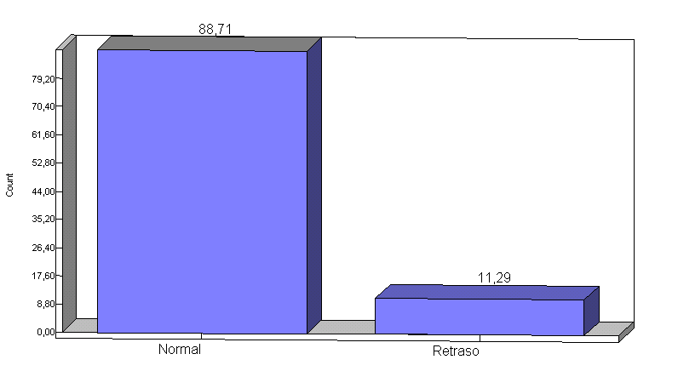

###### Tabla XI

Alimentación del Paciente

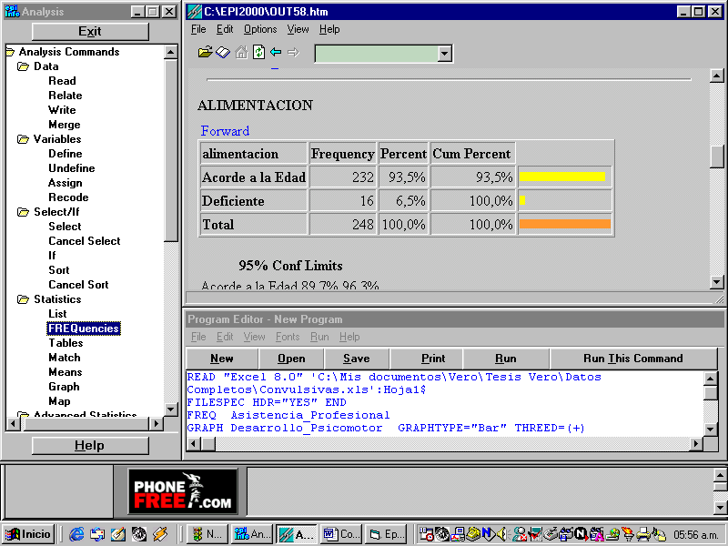

Según esta información, el 93.5% de los pacientes declara tener una alimentación protéica, calórica, etc. adecuada para la edad, mientras el 6.5% de estos no la tiene. Esta información ha sido registrada en base a observación del médico que atendió al paciente en el momento del ingreso y notó por el estado del niño que la alimentación no es completa, y por la declaración de la madre que en la mayoría de los casos declara que tiene buena alimentación.

Tabla XII

Inmunizaciones de los Niños

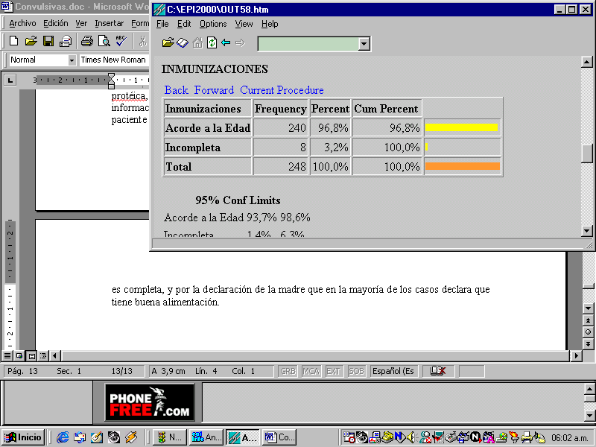

Esta Tabla nos indica que el 96.8% de los pacientes han completa todas sus vacunas respectivas para su edad hasta el momento de Ingresar en el Hospital, mientras el 3.2% no ha sido vacunado ó le falta suministrar alguna.

La preocupación de los padres por vacunar a sus hijos es notoria en estos resultados, y además los esfuerzos de las Instituciones de Salud por mejorar las condiciones de vida de las Madres y los niños se pueden ver reflejadas aquí.

El gráfico a continuación nos permite conocer el tipo de vivienda donde habita el paciente, esta variable junto con la variable Servicios Básicos nos ayuda a identificar las condiciones ambientales, de higiene y de infraestructura de los hogares de estos niños.

El 60.48% habita en casa de cemento, el 22.1% habita en casa de caña, el 12.10% en casa de construcción Mixta, y por último el 5.24% habita en casas de madera .

###### Gráfico 3.10 Tipo de Vivienda

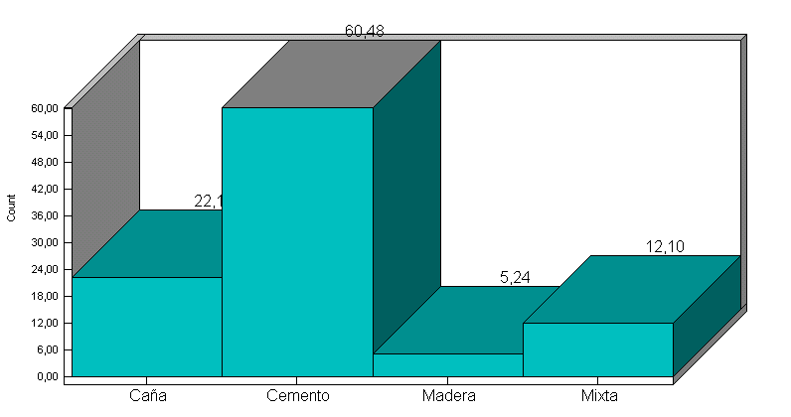

La tabla de Servicios Básicos que se encuentra a continuación, nos indica que más de la mitad de las viviendas de los niños asistidos no cuentan con los servicios básicos completos, es decir, que los niños están creciendo en ambientes donde hace falta una red de agua potable lo que les obliga a consumir agua almacenada en tanques, ó no cuentan con una red de alcantarillado y aguas servidas, y en su lugar utilizan letrinas y pozos sépticos, estos factores podrían en algún momento influir en la salubridad del ambiente donde crece el niño, análisis que se realizará más adelante.

**Tabla XIII Servicios Básicos**

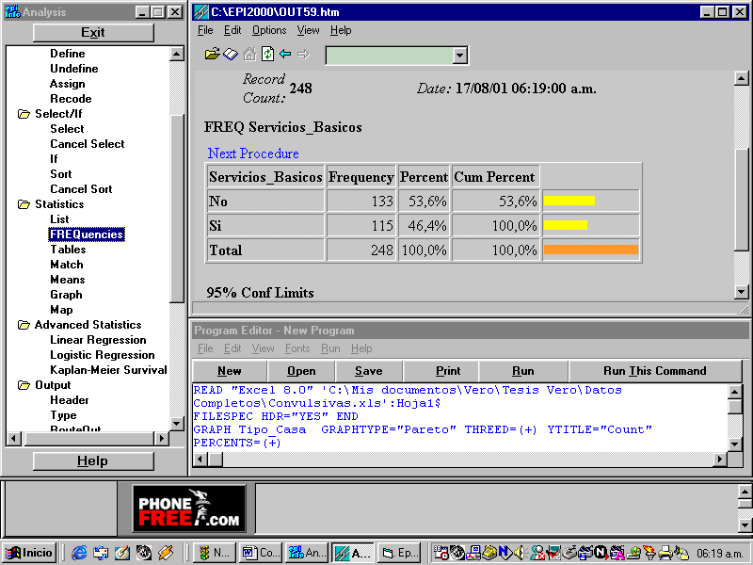

**3.5 Presentación de Resultados de pacientes con Crisis Convulsivas**

**Febriles**

Otro de los grupos a tratarse son los pacientes con Crisis Convulsivas Febriles, es decir, los pacientes que sufrieron convulsiones a partir del aumento de la temperatura corporal y nuestro objetivo es conocer cuales y cuántas son las enfermedades que ocasionaron estas altas temperaturas, a continuación se observa un gráfico que muestra las frecuencias por número de enfermedades.

**Gráfico 3.11**

**Diagrama del Número de Pacientes con Crisis Convulsivas Febriles según el Número de enfermedades.**



1

6

41

86

Observamos que de un total de 113 pacientes que presentan Crisis Convulsivas Febriles, 86 presentan una enfermedad los cuales representan el 76.10%, mientras que 41 pacientes presentan dos enfermedades y representan el 36.28%, muy pocos pacientes sufren de tres enfermedades siendo estos 6 que representan el 5.3% y por último sólo un paciente presenta enfermedad subsecuente, es decir, que sólo el 0.8% regresó al hospital por una misma causa.

# Tabla XIV

**Frecuencias de los Pacientes con Convulsiones Febriles que tienen Una Enfermedad**

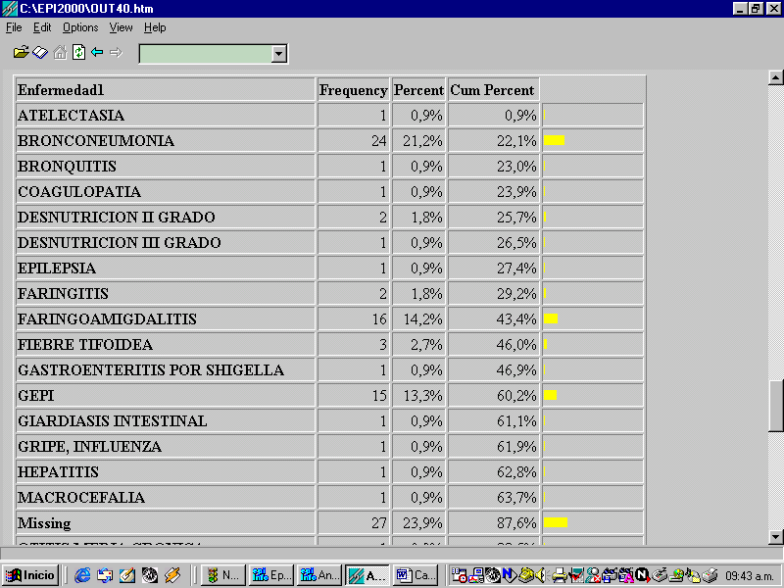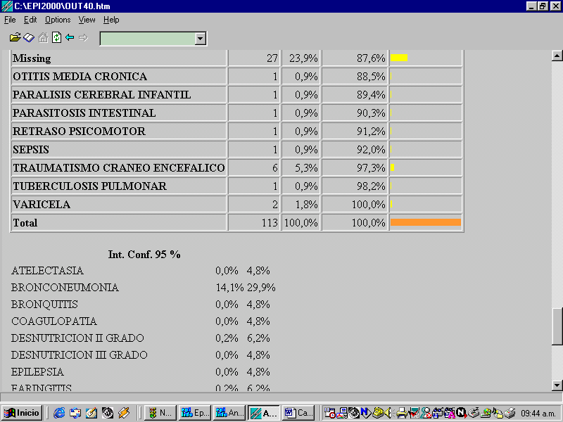

Se observa en esta tabla, que el 23.9% no han presentado ninguna enfermedad adicional a la Crisis Convulsiva mientras que el 76.1% de los pacientes que han presentado por lo menos una enfermedad, se les ha detectado enfermedades como Bronconeumonía en un 21.2%, siendo esta la enfermedad con mayor frecuencia entre estos pacientes.

Otra enfermedad con un alto porcentaje es Faringoamigdalitis con un 14.2%, seguido muy de cerca de Gepi con 13.3%, además con un porcentaje de 5.3% se han presentado casos de Traumatismo Craneoencefálico que son daños a nivel cerebral provocado por golpes, caídas ó accidentes que son muy frecuentes en los niños.

Podemos notar que algunas enfermedades están entre las mismas categorías, Bronconeumonía, Bronquitis, Gripes, Influenza, Tuberculosis Pulmonar son enfermedades del aparato Respiratorio, por otro lado Parálisis Cerebral Infantil, Retraso Psicomotor, Macrocefalia, Traumatismo Cráneo Encefálico son enfermedades del Sistema nervioso.

Cabe recalcar también la presencia de Desnutrición en I y II Grado, la cual es una de las principales causas de Mortalidad Infantil en el Ecuador.

Además tenemos la presencia de enfermedades como Atelectasia, Faringitis, Gripe, Influenza, Otitis Media Crónica, Tuberculosis Pulmonar afectan al aparato Respiratorio, otras enfermedades como Giardiasis Intestinal, Gastroenteritis, Sepsis, Parasitosis, que afectan al Aparato Digestivo.

## Tabla XV

## Frecuencias de Pacientes con dos enfermedades

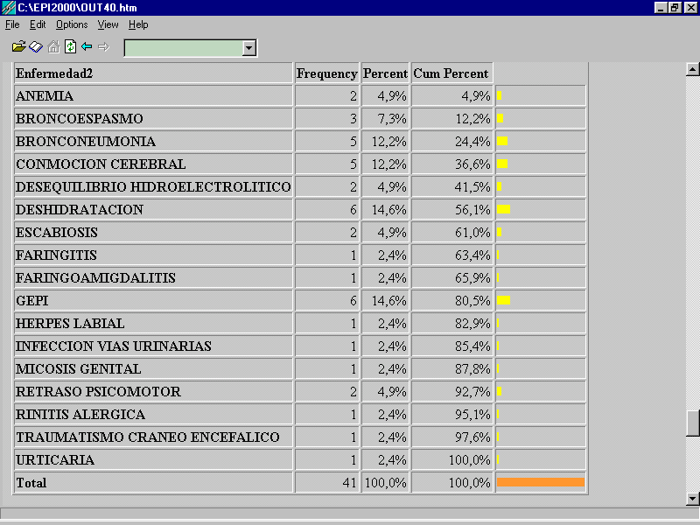

La tabla XV, nos muestra que el 63.72% de los pacientes no presentan una segunda enfermedad, mientras el 36.28% de ellos padecen de una segunda enfermedad, y entre las cuales podemos observar que Gepi y Bronconeumonía son enfermedades muy frecuentes en estos niños, además, existe un 12.2% de pacientes que ha sufrido Conmociones Cerebrales, el 14.6% de los pacientes han sufrido de Deshidratación, observamos también pacientes con Anemia, Retraso Psicomotor, Traumatismos, Escabiosis, Faringitis, Faringoamigdalitis, etc.

Podríamos decir que las enfermedades del Aparato Respiratorio tienen una gran incidencia en estos pacientes.

### Gráfico 3.12 Pacientes con tres enfermedades

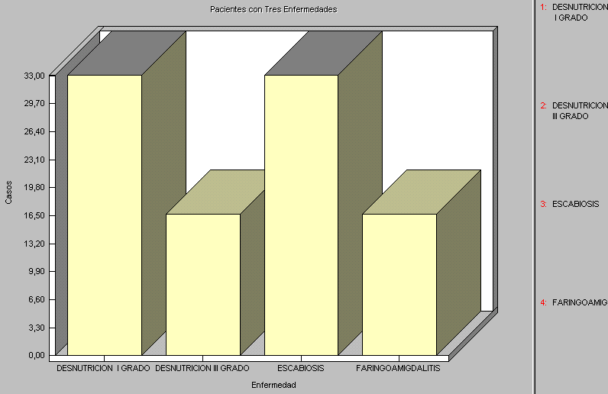

El Gráfico 3.12, muestra que el 94.7% de los pacientes no presentan tres enfermedades, mientras el 5.3% de los pacientes que han presentado Crisis Convulsivas tienen tres enfermedades, es importante conocer cuál es la frecuencia con que aparecen cada una de estas enfermedades en los pacientes que han presentado Crisis Convulsivas, pues observamos nuevamente la aparición de Desnutrición en I y II Grado, Escabiosis y Faringoamigdalitis con el 50%, 33.3% y 16.7%, respectivamente.

**Tabla XVI**

**Frecuencias de Pacientes Con Crisis Convulsivas Febriles que tienen Enfermedad Subsecuente**

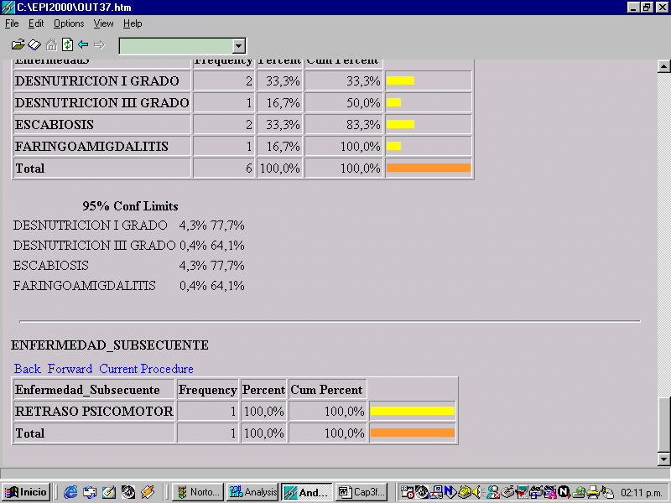

Se puede observar en esta tabla que únicamente en uno de estos pacientes se ha observado una enfermedad subsecuente, es decir, una causa por la que el niño recae, la tabla nos nuestra que esta representa el 100% de los pacientes con enfermedad subsecuente, sin embargo la presencia de una enfermedad subsecuente representa el 0.8% de todos los pacientes que presentaron Crisis Convulsivas Febriles.

#### Gráfico 3.13 Sexo del Paciente

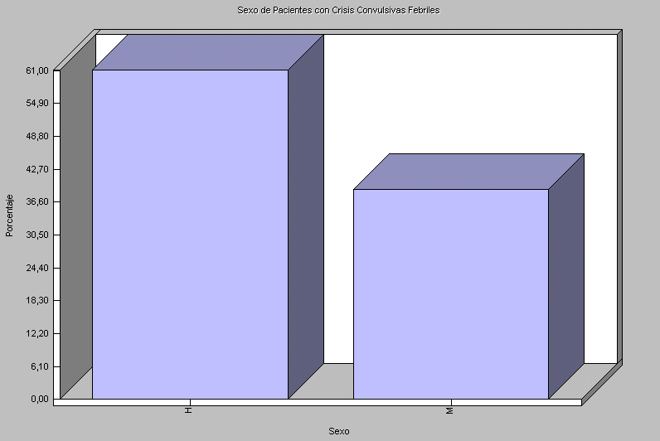

Como se observa en el gráfico 3.13, el 61.06% de los pacientes son hombres, y el 38.94% son mujeres, lo que nos indica que la mayoría de pacientes atendidos pertenecen al sexo masculino.

**Tabla XVII**

**Rangos de Edad de Pacientes con Convulsiones Febriles**

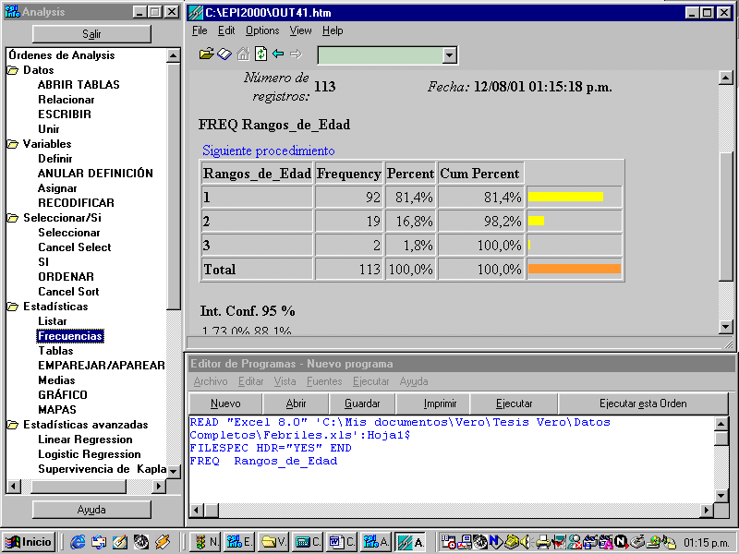

Se observa en la tabla XVII, que el 81.4% de los pacientes tienen entre 0 y 4 años de edad siendo este el mayor porcentaje de casos, el 16.8% tienen entre 5 y 9 años de edad mientras el 1.8% de los pacientes tienen entre 10 y 14 años de edad.

**Tabla XVIII**

**Procedencia de los Pacientes con Crisis Convulsivas Febriles**

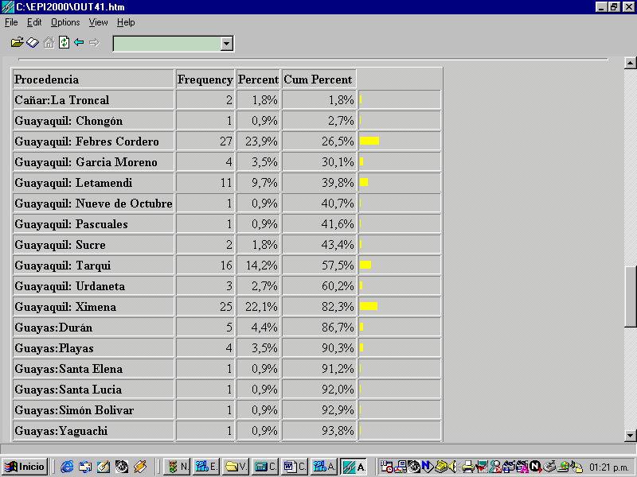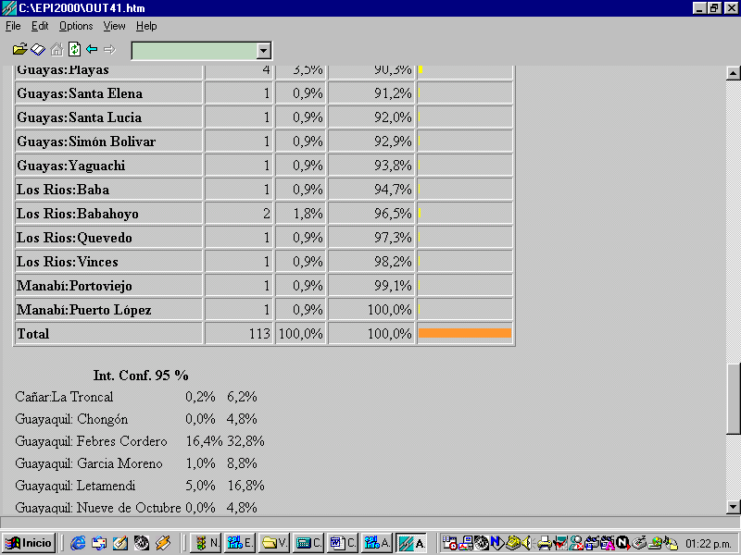

Según la Tabla de Procedencia de los Pacientes con Crisis Convulsivas Febriles, se puede notar que se han atendido pacientes provenientes de la Provincia de Cañar, Guayas, Los Ríos y Manabí, siendo Guayas el de mayor frecuencia con un porcentaje de 92%, divido por parroquias, siendo Febres Cordero con 23.9% y Ximena con 22.1% las parroquias de mayor número de Pacientes, seguido por la parroquia Tarqui con un 14.2% y Letamendi con 9.7%., Durán con un 4.4%, García Moreno y Playas con en 3.5% cada una y en menor frecuencias se atendieron pacientes de parroquias rurales de esta Provincia. De la Provincia de los Rios se atendieron un 3.8% de estos pacientes, de Manabí un 1.8% y de Cañar 1.8%.

Una visión general se puede apreciar en el siguiente gráfico por Provincias.

### Gráfico 3.14 Procedencia de Pacientes por Provincias

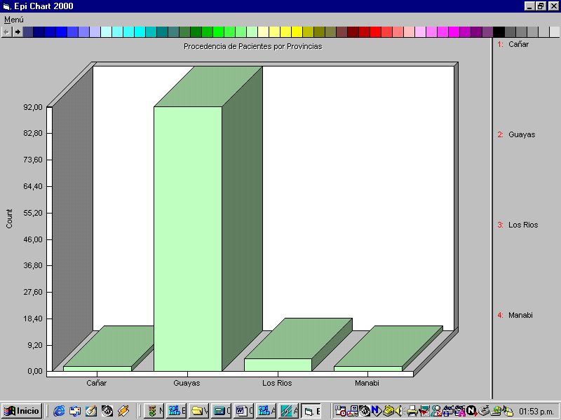

Es claro notar que la mayor parte de los pacientes atendidos son de la provincia del Guayas puesto que el Hospital en estudio está ubicado en esta provincia.

Sin embargo, podemos ver que son atendidos de otras provincias de la Costa como Los Ríos y Manabí e inclusive de provincias de la Sierra como Cañar.

**Mapa 3.2**

**Localización de los Pacientes con Crisis Convulsivas Febriles**

**según su Procedencia**

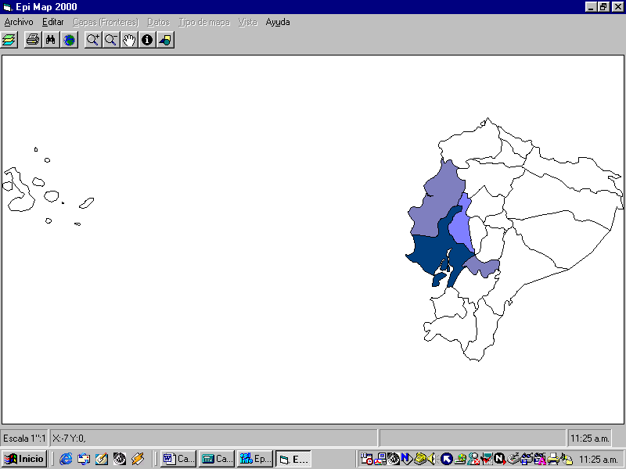

Guayas 92.03%

Los Ríos 4.42%

Manabí 1.76%

Cañar 1.76%

Otros 0%

Uno de los beneficios de Epi Info, es poder graficar y localizar por medio de Epi Map las zonas donde existe incidencia de cierta enfermedad, en este caso, gracias a esta herramienta podemos ubicar geográficamente las Provincias que abarca la atención del Hospital del Niño en el Ecuador de Pacientes con Crisis Convulsivas Febriles.

Observamos que Guayas tiene un 92.03%, seguido de la Provincia de Los Ríos con 4.42% y por último las Provincias de Manabí y Cañar con 1.76% cada una de ellas.

##### **Tabla XIX**

**Frecuencias de la Salud de la Madre de los Pacientes con Crisis Convulsivas Febriles**

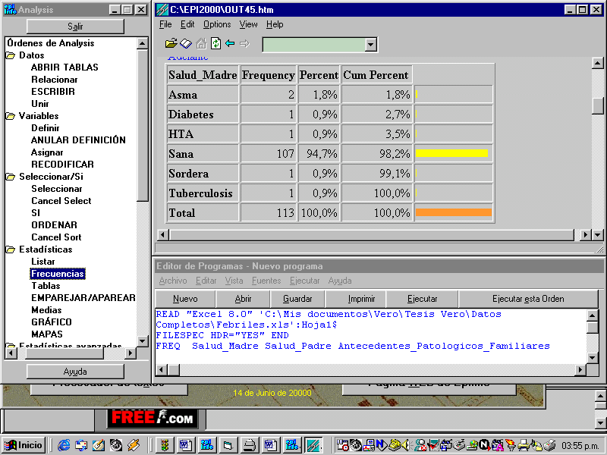

En esta Tabla se puede observar que un 94.7% declara a la madre como una mujer sana, y con poca incidencia declaran sufrir de enfermedades respiratorias como Asma, y otras enfermedades congénitas como Diabetes, HTA (Hipertensión Arterial) , Sordera y Tuberculosis.

**Tabla XX**

**Salud del Padre de los Pacientes con Crisis Convulsivas Febriles**

.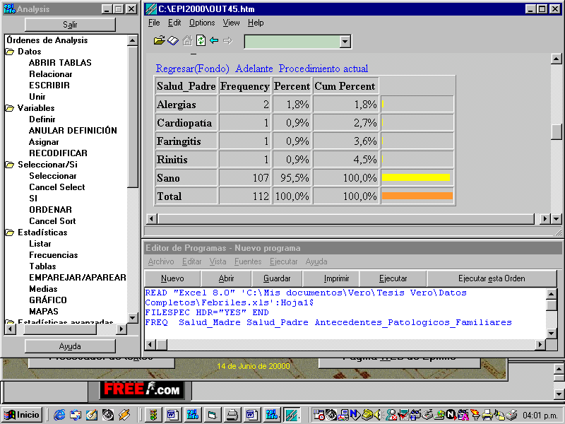

El 95% de los padres de estos pacientes declaran ser sanos, el 3.6% están afectados por enfermedades del aparato Respiratorio como Alergias, Faringitis, Rinitis, y otros que sufren de enfermedades del corazón en un 0.9%.

#### Tabla XXI

**Frecuencias de Antecedentes Patológicos Familiares**

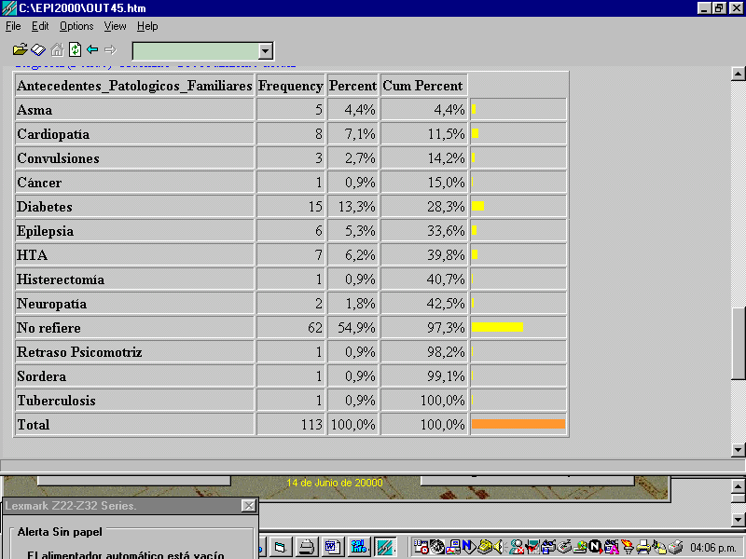

La tabla XXI nos muestra de forma más explícita las enfermedades que existen en la familia del Paciente, cabe aclarar que dentro de este grupo se han considerado los familiares más cercanos del paciente, es decir, hermanos, abuelos y tíos. Sin embargo el 54.9% no declara o simplemente no existen enfermedades con mayor importancia. Observamos que vuelven a aparecer enfermedades Respiratorias y Congénitas con mucha frecuencia, la Diabetes es una enfermedad muy frecuente, que se presenta con un 13.3%, enfermedades del Sistema Nervioso como Epilepsia, Convulsiones y Neuropatía en un 9.8%, Cardiopatía con un 7.8% y HTA(Hipertensión Arterial) aparece en un 6.2%, otras enfermedades con menor incidencia pero no con menor importancia son Histerectomía, Retraso Psicomotriz, Sordera y Tuberculosis con un 0.9% cada una de ellas.

**Tabla XXII Trabajo del Padre**

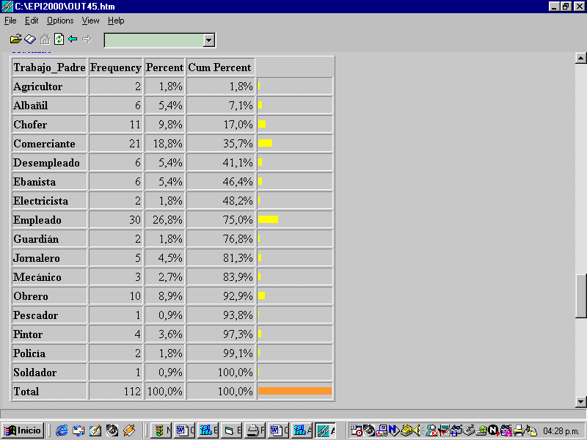

Con la variable *Trabajo del Padre,* se ha querido conocer cuáles son las actividades económicas a las que se dedica el jefe del hogar de estas familias.

Por los resultados obtenidos se conoce que el 5.4% de estos padres de familia están desempleados, por lo tanto el 94.6% tienen trabajo, distribuidos mas o menos de esta forma: el 26.8% son empleados de alguna institución o industria en la cual trabajan por años y tienen un empleo seguro, podríamos incluir aquí al 0.9% que son policías y los obreros con un 8.9%, llegando a un total de 35.6% los padres que tienen un trabajo estable.

Las otras actividades son por cuenta propia según la Categoría de Ocupación, se puede observar que un gran número de padres se dedican al comercio en un 18.8% siendo este de ventas al mayor y menor inclusive se incluyó en esta actividad a los padres que venden artículos de puerta en puerta, venden caramelos en los buses, tengan un puesto de frutas en algún mercado de la ciudad o tengan una pequeña despensa en su casa.

Existen actividades como agricultura, y pesca que bien es cierto pertenecen al sector primario según la rama de la actividad a la que se dedica, no podríamos decir que los ingresos económicos que reciben por esta actividad son buenos, puesto que son familias de escasos recursos que hacen estas actividades de forma artesanal y para el sustento familiar diario.

Otras actividades como Pintor, Albañil, Chofer, Mecánico, Jornalero, Guardián, Soldador, etc. Nos dan una clara idea de que los ingresos a estas familias no son estables y son muy bajos.

# Tabla XXIII

**Trabajo de la Madre**

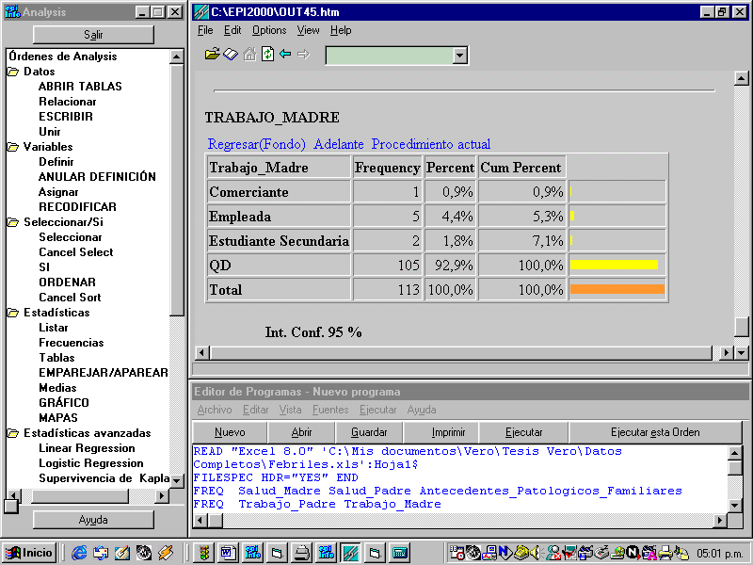

Con esta información podemos tener constancia de que los únicos ingresos en su mayoría son los proporcionados por el padre del menor, pues se observa que el 92.9% de las madres de estos pacientes son amas de casa, el 4.4% tienen un trabajo estable como empleadas de alguna industria (aquí se incluyó a empleadas domésticas), el 1.8% todavía son estudiantes secundarias y el 0.9% se dedican al comercio.

**Gráfico 3.14**

**Porcentaje de Madres que se hicieron Control en el Embarazo.**

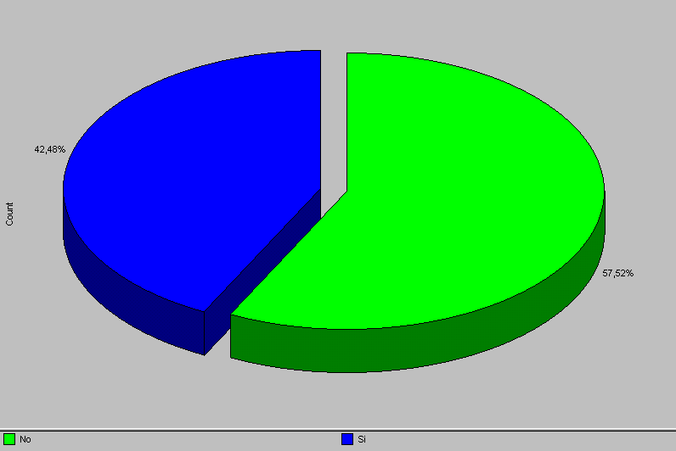

Según este gráfico, se puede observar que el 57.52% de las madres nunca se hicieron un control durante su embarazo, mientras el 42.48% se hizo al menos una vez un control durante su embarazo, no quiere decir esto que es lo correcto, puesto que deberían hacerse controles periódicos durante todo el tiempo de gestación.

**Tabla XXIV**

**Frecuencias del Número de Nacimiento del Paciente**

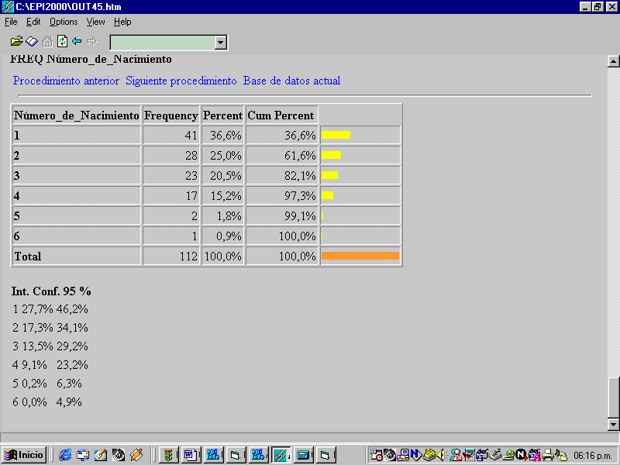

Esta Tabla nos explica cuál fue el número de nacimiento del paciente, en este caso, tenemos gran porcentaje en los pacientes que son los primeros hijos con un 36.6%, seguido de los hijos que nacieron segundos con un 25%, los hijos que nacieron terceros en un 20.5%, con un 15.2% los hijos que son cuartos en orden de nacimiento, con un porcentaje muy reducido los pacientes que son quintos y sextos en el orden de nacimiento con 1.8% y 0.9% respectivamente.

**Gráfico 3.15**

**Complicaciones en el Parto** 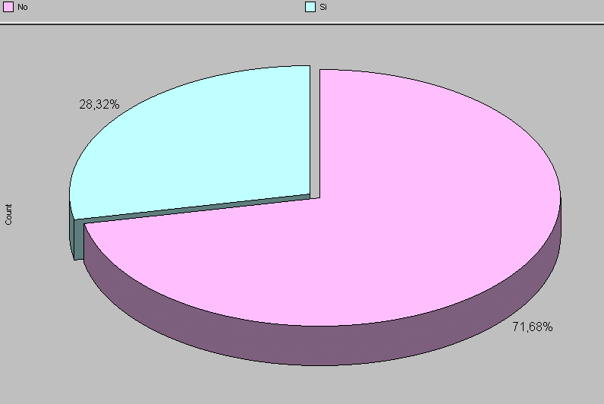

El gráfico 3.15, nos muestra que el 71.68% no han sufrido ninguna complicación durante el Parto, mientras el 28.32% sí tuvieron algún tipo de complicación durante el embarazo.

**Gráfico 3.16**

**Tipo de Parto** 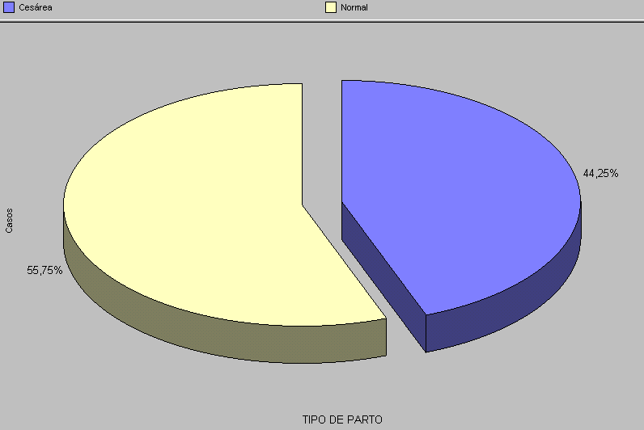

Se observa en este gráfico de Sectores o Pie, que el 55.75% de estos pacientes nacieron por parto Normal, y que el 44.25% nacieron por Cesárea.

Haciendo una comparación con los datos proporcionados por la Endemain 99 Informes Guayas y Guayaquil, se puede notar que también los resultados en la Provincia del Guayas, el tipo de parto Normal sigue siendo mayor que el parto por Cesárea con un 62.6% para el primer caso y el 37.4% para el segundo. (Se hace una referencia de la Provincia del Guayas puesto que los pacientes proceden en su mayoría de esta Provincia).

### Tabla XXV

**Frecuencia del Lugar del Parto.**

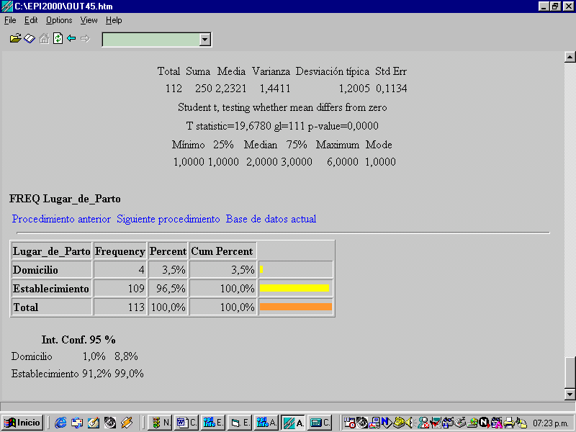

Según los resultados de la Tabla XXV, el 3.5% de los pacientes nacieron en el domicilio mientras el 96.5% nacieron en un Establecimiento, el cual puede ser un Hospital, Clínicas Privadas o Centros de Salud.

**Tabla XXVI**

**Asistencia Profesional en el momento del Parto**

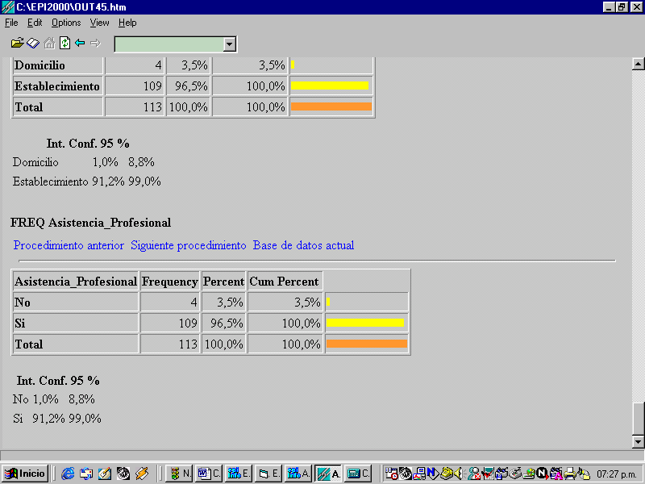

La tabla XXVI, nos muestra que el 3.5% de los pacientes no tuvieron asistencia profesional en el momento de su nacimiento, y el 96.5% sí tuvieron asistencia profesional, estos datos coinciden con la tabla 13 que especifica el lugar donde sucedió el nacimiento.

**Tabla XXVII**

**Desarrollo Psicomotor de Pacientes con Crisis Convulsivas Febriles**

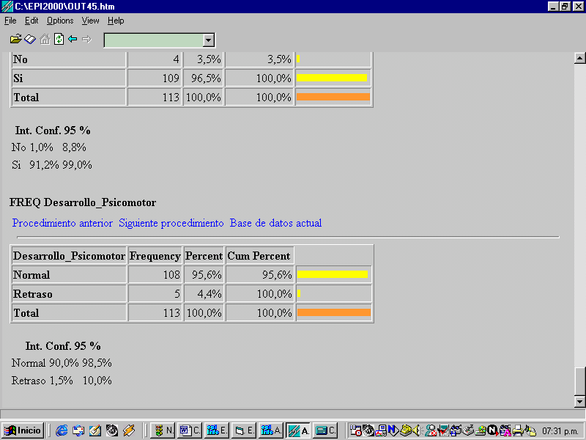

Se observa en la tabla XXVII, que el 95.6% de los pacientes atendidos por Crisis Convulsivas, tienen un desarrollo Psicomotor normal para su edad, y el 4.4% presentan un retraso en su desarrollo Psicomotor.

**Tabla XXVIII**

**Inmunizaciones de los Pacientes con Crisis Convulsivas Febriles**

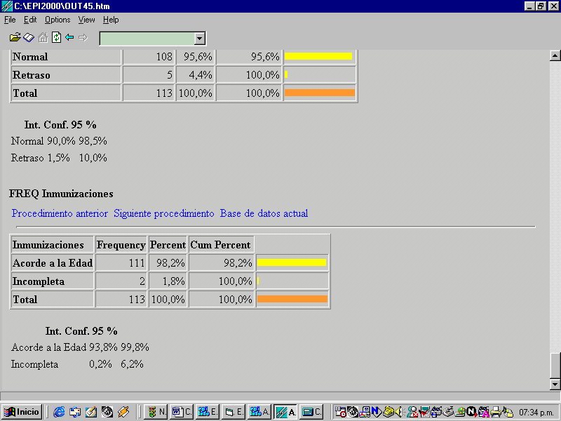

Respecto a las inmunizaciones de los niños en el momento de ingresar al hospital, se puede ver claramente que el 98.2% habían completado sus vacunas de acuerdo a la edad que tienen, mientras el 1.8% no tenía sus vacunas completas acordes a su edad.

Estos resultados nos indican que los niños sí han sido atendidos y llevados responsablemente a sus controles para la inmunización.

### Tabla XXIX

**Frecuencias del Tipo de Vivienda donde habitan los Pacientes**

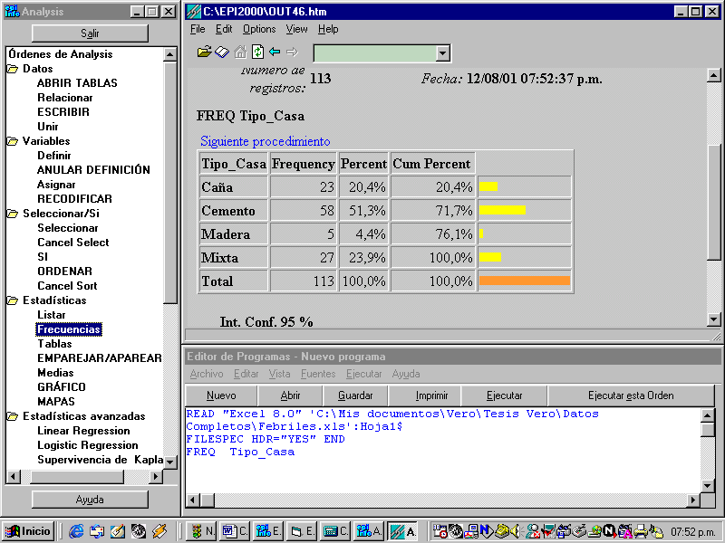

Según la tabla XXIX, el 51.3% de estos pacientes viven en casas de Cemento, el 23.9% vive en casas de construcción Mixta, el 20.4% en casa de Caña, y por último el 4.4% vive en casa de Madera.

Sin embargo procederemos a analizar la información acerca de los servicios básicos, para tener una idea general de las condiciones en las que viven estos pacientes.

**Tabla XXX**

**Frecuencias de la Cobertura de Servicios Básicos**

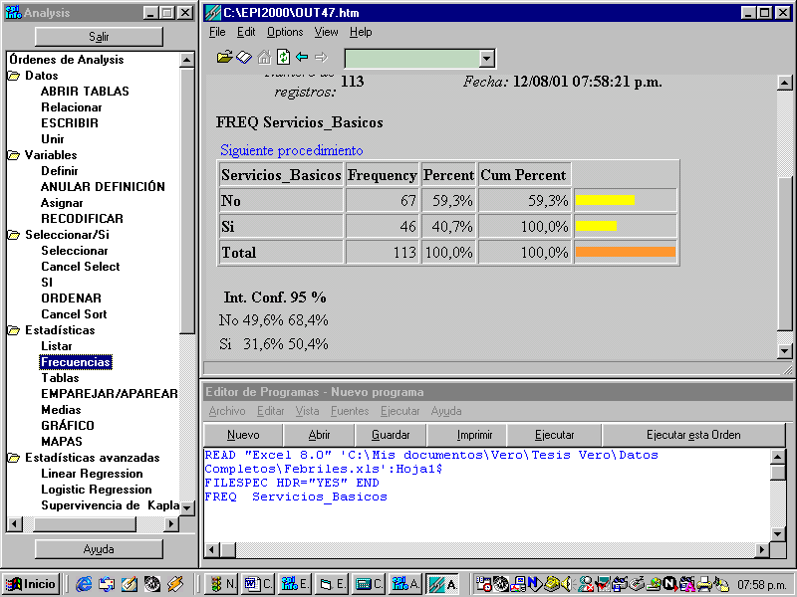

En la Tabla XXX, se muestra que el 59.3% de los pacientes viven en viviendas que no poseen los servicios básicos completos, entiéndase estos los servicios de luz, servicio higiénico y agua potable que son las tres características que han sido consideradas para este estudio. En los casos presentados, fue muy notoria la falta de servicios higiénicos, puesto que utilizan letrinas y pozos sépticos y también la falta de Agua potable, pues utilizan agua de tanqueros que aseguraban hervir para utilizarla en los alimentos.

**TablaXXXI**

# Antecedentes Patológicos del Paciente

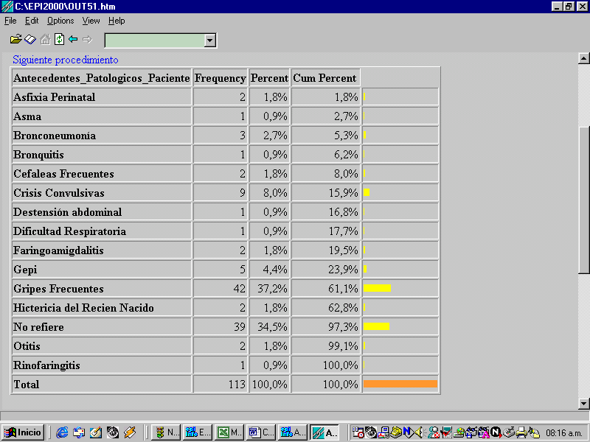

Podemos observar según los resultados de la tabla XXXI, el 34.5% no refiere acerca de Antecedentes Patológicos del Paciente, pero que un porcentaje de 37.2% de niños padece de Gripes Frecuentes, seguido de un 8% que padecen de Crisis Convulsivas, y además podemos notar la presencia de algunas enfermedades que afectan al Aparato Respiratorio en su mayoría, como Asma, Bronconeumonía, Bronquitis, Dificultad Respiratoria, Faringoamigdalitis, Gripes Frecuentes, Otitis, Rinofaringitis, las cuales hacen un total del 47.1%, el 12.6% restante están distribuidos entre enfermedades del Sistema Nervioso, Problemas de Recién Nacidos y otros que deberían ser evaluadas.

**3.5 ANÁLISIS DESCRIPTIVO DE RECIEN NACIDOS CON CRISIS**

**CONVULSIVAS**

Estos datos se han obtenido de los registros de Amnaniesis del Período 2000 de la sala de Neonatología del hospital del Niño. En la base de datos existían 35 registros de Pacientes Recién Nacidos con Crisis Convulsivas, por lo tanto se consideraron todos para realizar el respectivo análisis estadístico.

En esta ocasión no se tomará en cuenta la variable “Antecedentes Patológicos del Paciente”, puesto que siendo recién nacidos, en los registros se la considera como Enfermedad adicional.

A continuación se realizará el análisis descriptivo de los pacientes de la sala de Neonatología del Hospital del Niño, se empezará analizando las variables que influyen directamente en la salud de los niños como Antecedentes Patológicos Familiares, enfermedades, complicaciones en el parto, etc. Para luego analizar variables que describen el entorno en el que se desarrolla el niño que podrían influir en su salud.

**Tabla XXXII**

**Frecuencia de Recién Nacidos con Una Enfermedad**

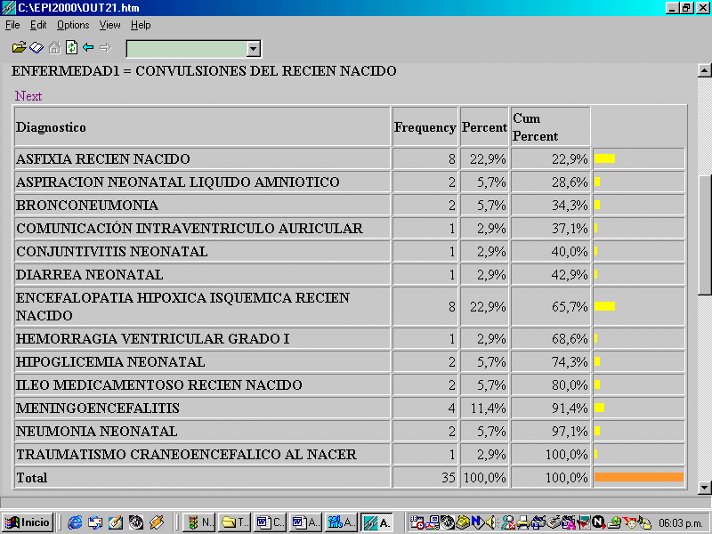

Como se observa en la tabla XXXII, los casos más frecuentes de los Niños al ingresar son Asfixia Recién Nacido y Encelopatía Hipóxica Isquémica Recién Nacido, los cuales representan el 22.9% de los casos, seguido de estos, está Meningoencefalitis con un 11.4%, luego Bronconeumonía, Aspiración Neonatal Líquido Amniótico, Hipoglicemia Neonatal, Ileo Medicamentoso Recién Nacido, Neumonía Neonatal los cuales representan el 8.3% y finalmente, Comunicación Intraventrículo Auricular, Conjuntivitis Neonatal, Diarrea Neonatal, Hemorragia Ventricular I Grado, Traumatismo Craneoencefálico al nacer los cuales tiene 1 registro cada uno y representan el 4.2%.

Estos porcentajes, pueden mostrarnos de manera general, cuáles son las causas más comunes de las enfermedades que los Recién nacidos padecen, por lo que es importante prestar mucha atención en la prevención de este tipo de problemas.

**Tabla XXXIII.**

**Frecuencias de Recién Nacidos con Dos Enfermedades**

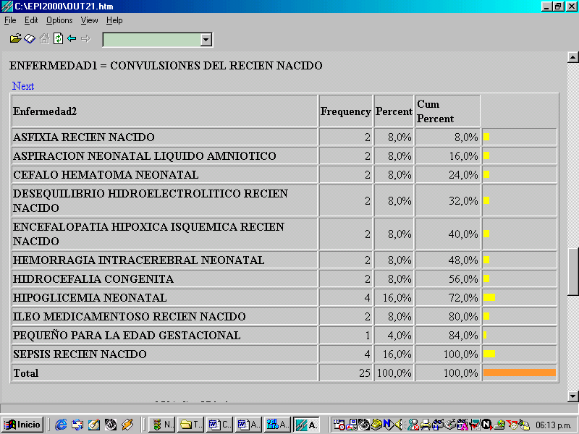

En la tabla XXXIII, podemos observar que a 25 pacientes ingresados en esta sala les dio una Crisis Convulsiva, además presentan otras enfermedades que se mencionan en esta tabla.

Sepsis Recién Nacidos e Hipoglicemia Neonatal son las enfermedades que tiene mayor número de casos y representan el 16% de estos registros; seguida de Asfixia del Recién Nacido, Aspiración Neonatal de Líquido Amniótico, Céfalo Hematoma Neonatal, Desequilibrio Hidroelectrolito del Recién Nacido, Encelopatía Hipóxica Isquémica del recién nacido, Hemorragia Intracerebral Neonatal, Hidrocefalia Congénita, Ileo Medicamentoso del Recién Nacido las cuales representan el 8% cada una de ellas, las demás enfermedades presentan 4% cada una de ellas.

### Tabla XXXIV

**Frecuencia de Enfermedad3 de Recién Nacidos con Crisis Convulsivas** 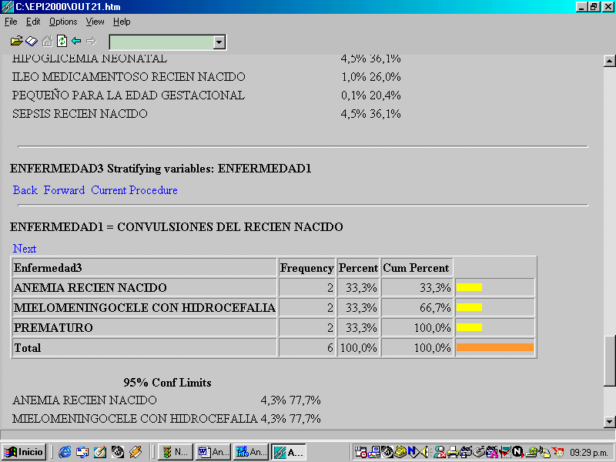

La tabla XXXIV, nos muestra claramente que sólo seis pacientes padecen de una tercera enfermedad, siendo estas Anemia Recién Nacido, Mielomeningocele, Prematuro, con dos casos cada una de ellas, representando el 33.3% respectivamente.

**Tabla XXXV**

**Frecuencia de Recién Nacidos con Crisis Convulsivas**

**según el Sexo**

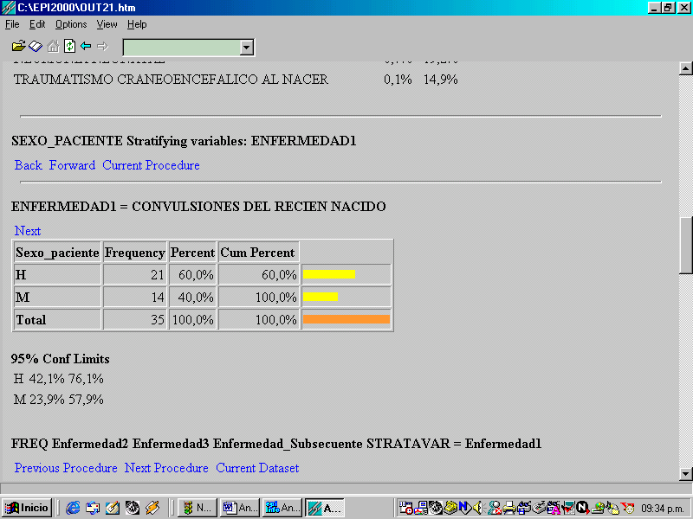

Según la tabla XXXV, de los pacientes atendidos, el 60% fueron Hombres y el 40% fueron mujeres.

### Tabla XXXVI

**Frecuencias de Días de Hospitalización de Recién Nacidos con Crisis Convulsivas.**

|  |  |
| --- | --- |
| Total | 35 |
| Suma | 196 |
| Media | 5.6 |
| Varianza | 40.5412 |
| Desviación típica | 6.3672 |
| Máximo | 30 |
| Mediana | 3 |
| Mínimo | 1 |
| 25% | 2 |
| 75% | 8 |
| Moda | 3 |

La tabla XXXVI nos muestra que los días de hospitalización de estos pacientes varían desde 1 días hasta 30 días con un promedio de 5.6 días.

Notamos que existe una varianza de 40.54 la cual podríamos considerar que es una varianza grande.

### Tabla XXXVII

**Frecuencia de Recién Nacidos con Crisis Convulsivas por Edades**

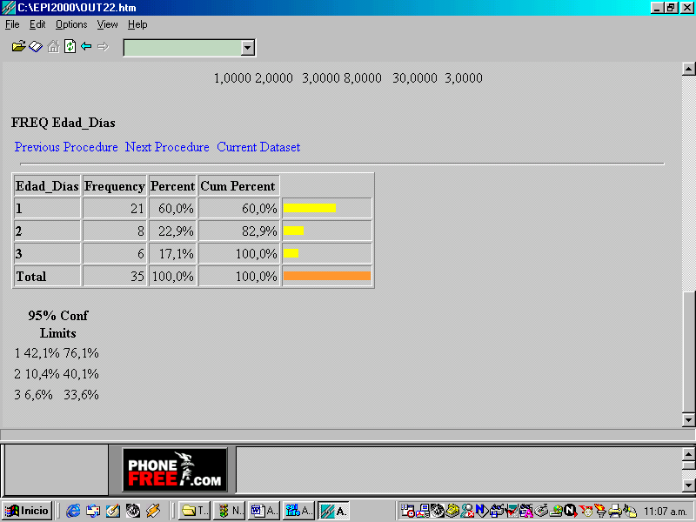

En la tabla XXXVII, se observan las edades en días de los pacientes Recién Nacidos con Crisis Convulsivas. Se observan tres valores que representan rangos de edad, es decir, muestra el valor 1, si la edad del paciente es de 0 a 4 días de nacido, 2 si la edad del paciente es de 5 a 9 días de nacido, 3 si el paciente tiene de 10 a 14 días de nacido, y así sucesivamente para las edades hasta los 30 días de nacido.

Al utilizar rangos en las edades, es más fácil notar que los pacientes en su gran mayoría son recién nacidos entre 0 y 4 días de edad, pues, estos representan el 60% de los pacientes atendidos con problemas de Crisis Convulsivas, luego, están los pacientes entre 5 y 9 días de edad con 22% y por último los pacientes entre 10 y 14 días de edad con el 17%.

### Tabla XXXVIII

**Frecuencias de Antecedentes Patológicos Familiares de Recién Nacidos con Crisis Convulsivas**

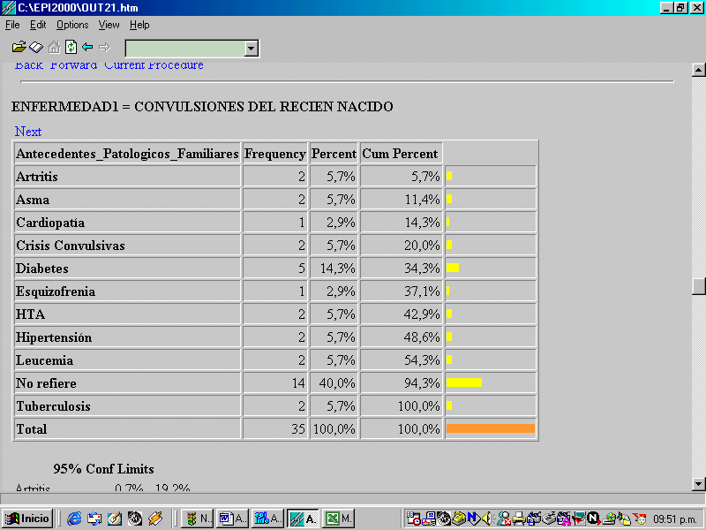

La tabla XXXVIII, nos muestra que la enfermedad más común es la Diabetes con casos que representa el 14.7% de estos casos, seguido de HTA que representa el 5.7%. La frecuencia con que se presentan Crisis Convulsivas en familiares de los pacientes es de 5.7%. Además se puede notar que un gran número de casos “no refiere” información acerca de los Antecedentes Patológicos Familiares, esto es, que los pacientes tienen Antecedentes Patológicos sin importancia, o que en ocasiones, los informantes son personas que desconocen sobre este tema.

Calculando las frecuencias de las variables “Salud del Padre” y Salud de la Madre”, podemos notar que un 91.4% de los padres informa que son sano, sin embargo se han presentado informes con enfermedades como: Paludismo y Hernia con un porcentaje de 2.9%, con respecto a la salud de la madre, se presenta un 94.3% sanas, sin embargo también se presentan algunas enfermedades de Alergias e Hipertensión con 2.9%

**Tabla XXXIX**

**Frecuencia de Procedencia de Recién Nacidos**

**con Crisis Convulsivas**

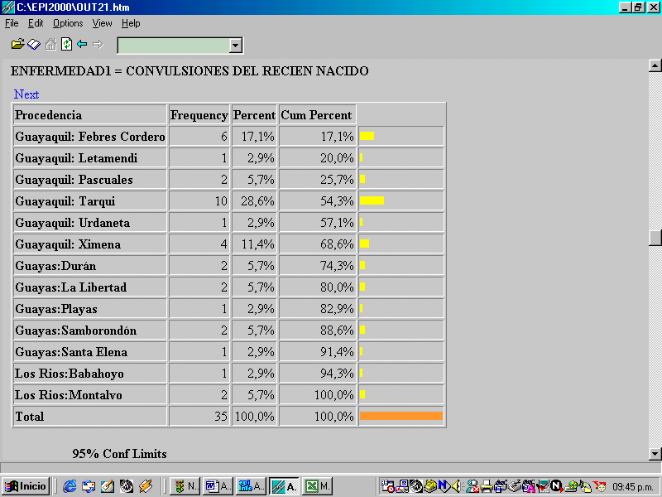

Se puede observar en esta tabla, que una gran cantidad de pacientes son de la parroquia Tarqui de la Ciudad de Guayaquil los cuales representan el 28.6%, seguidos de la parroquia Febres Cordero cuyos pacientes representan el 17.1% y luego la parroquia Ximena con el 11.4%. Los pacientes provenientes de otros lugares también pertenecen a la provincia del Guayas, y entre estos se puede notar también pacientes provenientes de la provincia de Los Ríos.

**Gráfico 3.17**

**Histograma de Frecuencias de la Procedencia de los Pacientes Recién Nacidos con Crisis Convulsivas**

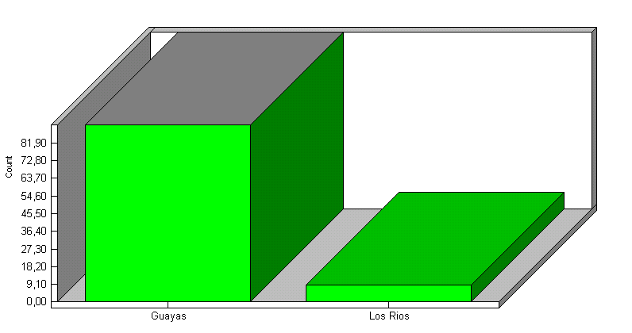

Según el gráfico, Guayas tiene una frecuencia de 91.4% pacientes atendidos, mientras que la Provincia de Los Ríos tiene una frecuencia de 8.6%, para ubicar estas zonas en el mapa del Ecuador, procedemos a utilizar EPIMAP

### Mapa 3.3

### Localización de los Recién nacidos con Crisis Convulsivas de acuerdo al lugar de Procedencia

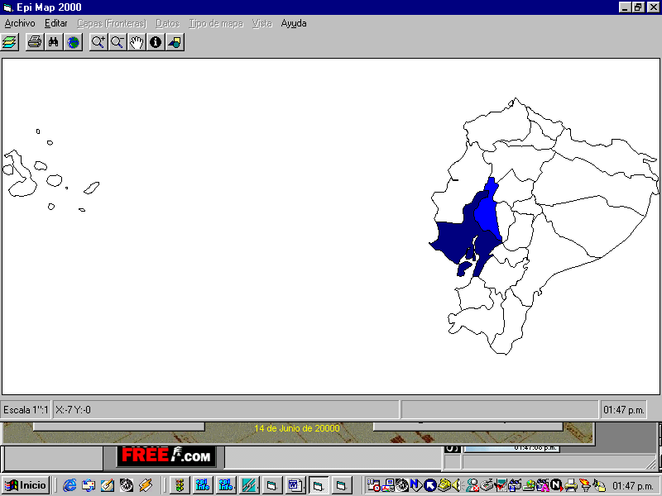

Guayas 91.4%

Los Ríos 8.6%

Otros 0%

De esta manera podemos establecer las zonas donde existen con mayor frecuencias ciertas enfermedades, por lo que EpiMap, es de gran utilidad sobretodo si se quiere establecer zonas de alto riesgo en el caso de Epidemias y Plagas, ya que sólo con pocas y fáciles instrucciones se pueden dibujar mapas que identifiquen las zonas de una enfermedad específica.

### Tabla XL

### Frecuencias de Trabajo del Padre de

### Recién Nacidos con Crisis Convulsivas

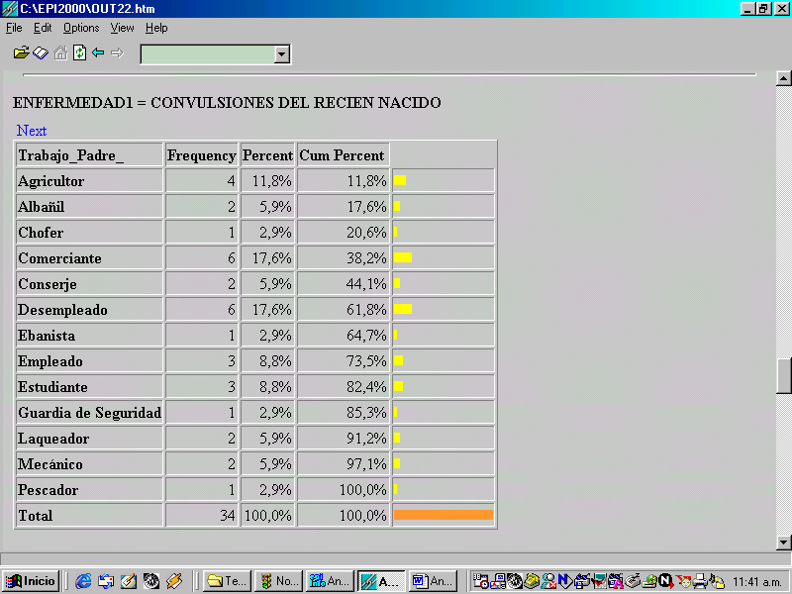

Esta tabla nos muestra las diferentes actividades a la que se dedican los padres de estos pacientes, se ha querido especificar cada una de la actividades que realizan con el fin de tener una visión más clara de la situación económica que atraviesan estas familias, para destacar de alguna manera la importancia de brindar atención especial a las familias que deben cubrir los gastos de la enfermedad de este paciente. Se puede observar que algunos padres son desempleados en un 17.6%, otros son comerciantes y representan también el 17.6%, cabe recalcar que se define “comerciante” a toda actividad en la que se compran productos para venderlos, por lo que se pudo observar en las Historias Clínicas de estos pacientes, esta actividad puede ser vendedor de caramelos en buses, vendedor de puerta en puerta ó vendedor de frutas y legumbres en algún mercado de Guayaquil ó Propietario de una despensa en su domicilio. Otras actividades como Albañil, Chofer, Guardia de Seguridad, Conserje, Laqueador, Mecánico, etc. Pueden darnos una idea del status social de estas familias, observamos incluso que entre estos padres de familia hay algunos estudiantes que no han terminado todavía sus estudios secundarios y por consiguiente son aún mantenidos por sus padres.

**Tabla XLI**

**Frecuencias de Trabajos de la Madre de Recién nacidos con Crisis Convulsivas**

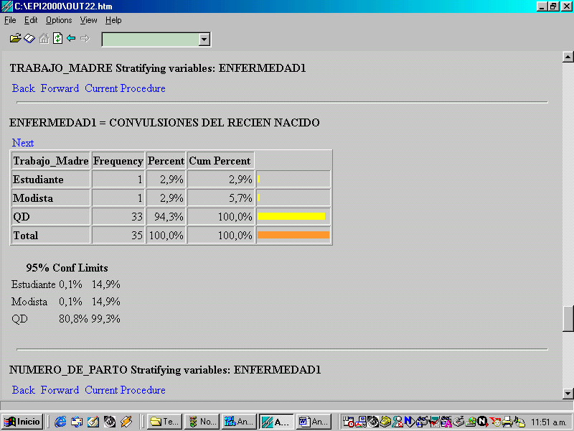

La tabla XLI nos da una idea de la situación económica de las familias de los pacientes atendidos, puesto que después de ver la tabla de Trabajo del Padre en donde los trabajos son muy poco remunerados y además por esta tabla nos podemos dar cuenta que la mayoría de las madres no trabajan, pues se dedican a las labores del hogar con un porcentaje del 94.3%.

#### Tabla XLII

**Frecuencias de Control de Embarazo**

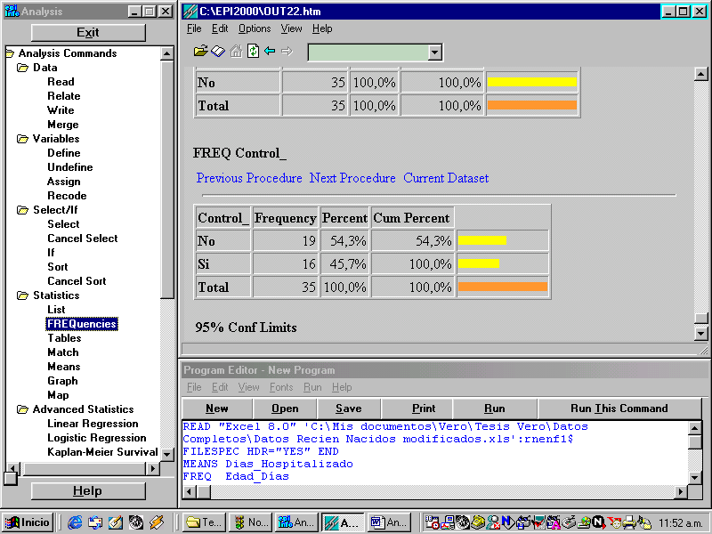

En la tabla XLII se muestra la cruda realidad de la responsabilidad de las madres, pues el 54.3% de las mujeres no se han hecho nunca un control en el embarazo, y el 45.7% se ha realizado por lo menos un control, lo que no quiere decir que esto sea lo correcto. En los registros de las Historias Clínicas, fue muy duro revisar que las madres asistían a un control del embarazo cuando presentaban algún problema grave durante el período de gestación. Estos resultados reflejan de alguna manera los antecedentes de los problemas de los niños al nacer. Lo ideal es que toda mujer embarazada tenga sus controles periódicamente y con regularidad durante todo su embarazo.

Tabla XLIII

**Frecuencias de Número de Parto**

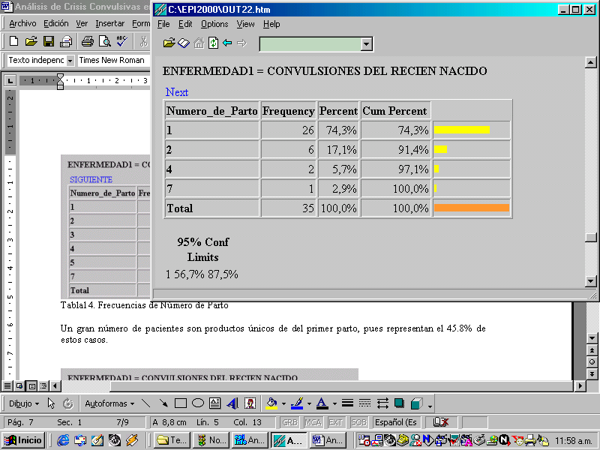

Un gran número de pacientes son productos únicos del primer parto, pues representan el 74.3% de estos casos. Observamos también que un alto porcentaje son productos del primero y segundo embarazo, pues representan el 91.4% de los niños atendidos en la Sala de Neonatología.

##### **Tabla XLIV**

**Frecuencias de Complicaciones en el Embarazo** 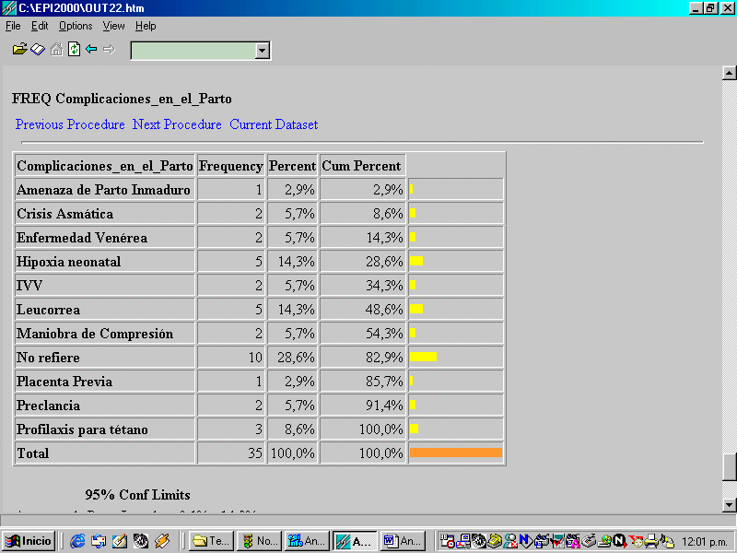

El 28.6% no hace ninguna referencia sobre complicaciones en el parto, pero se puede notar que Hipoxia Neonatal y Leucorrea son los de mayor frecuencias, pues representan el 14.3% cada uno de ellos. Otras complicaciones no menos importantes aparecen en estos niños, tales como: Amenaza de Parto inmaduro, Crisis Asmática, Enfermedad Venérea, IVV, Leucorrea, Maniobra de Compresión, Placenta Previa, Preclancia, Profilaxis para Tétano.

Algunas de estas complicaciones podrían evitarse si la madre pusiera más atención en el cuidado durante su embarazo.

**Gráfico 3.18**

### Complicaciones en el Parto/Embarazo

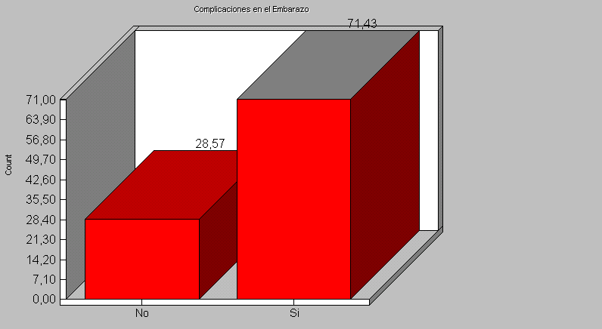

Este gráfico nos muestra de forma resumida el porcentaje de mujeres que tuvieron problemas en el embarazo o durante el parto, llegando a un porcentaje de 71.43% considerado bastante alto, mientras el 28.57% no tuvo ningún problema.

### Tabla XLV

**Frecuencias de Tipo de parto**

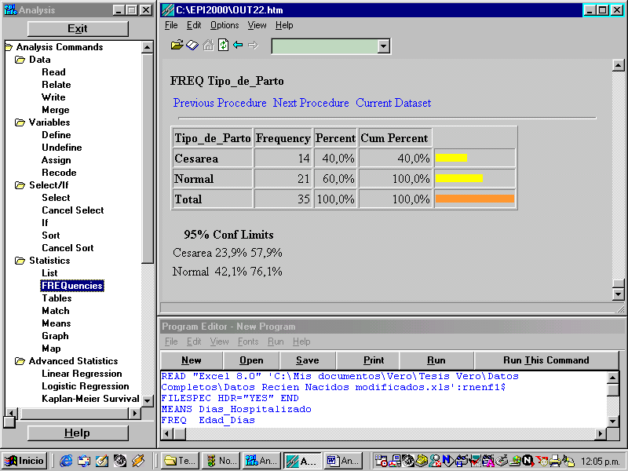

### La tabla XLVI nos muestra el tipo de parto por el que los pacientes nacieron, el 60% nacieron con parto Normal y el 45.8% nacieron por Cesárea.

### Tabla XLVI

### Frecuencias de Lugar del Parto

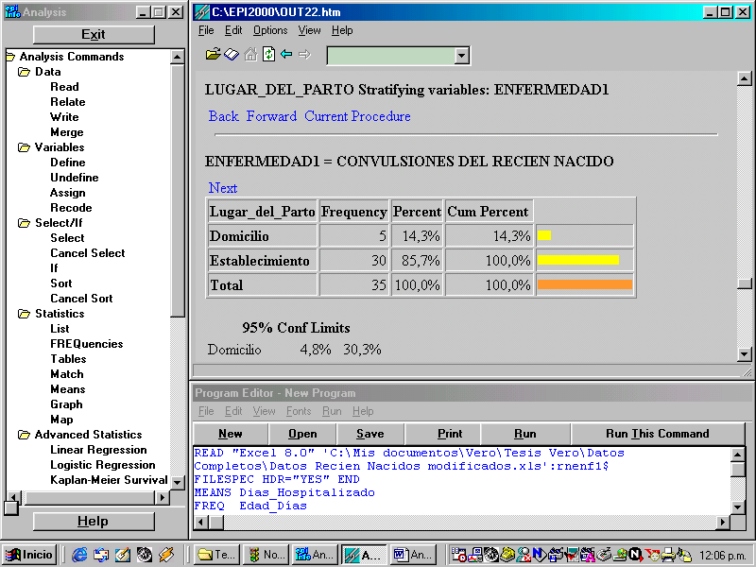

La tabla XLVII nos muestra que el 85.7% fueron partos realizados en un Establecimiento de Salud, ya sea este un Hospital, una Maternidad, una Clínica Particular ó un Centro de Salud. El 14.3% fueron partos realizados en el domicilio lo que provocó que estos nacimientos fueran más riesgosos.

**Tabla XVII**

**Frecuencias de Asistencia Profesional en el Embarazo**

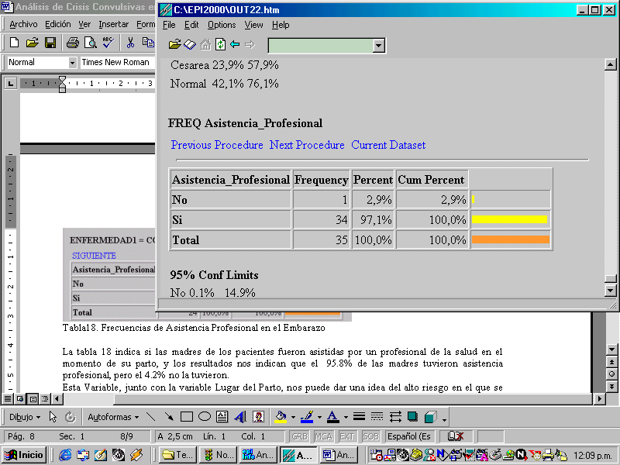

La tabla XVIII indica si las madres de los pacientes fueron asistidas por un profesional de la salud en el momento de su parto, y los resultados nos indican que el 97.1% de las madres tuvieron asistencia profesional, pero el 2.9% no la tuvieron.

Esta Variable, junto con la variable Lugar del Parto, nos puede dar una idea del alto riesgo en el que se está poniendo la vida de los neonatos. Es considerable acotar que es posible que los nacimientos que fueron realizados en domicilios no hayan sido supervisados por un profesional de la salud, sino más bien por alguna partera o comadrona del lugar.

**Tabla XLVIII**

**Frecuencias del Tipo de Vivienda donde habitan los pacientes Recién Nacidos con Crisis Convulsivas**

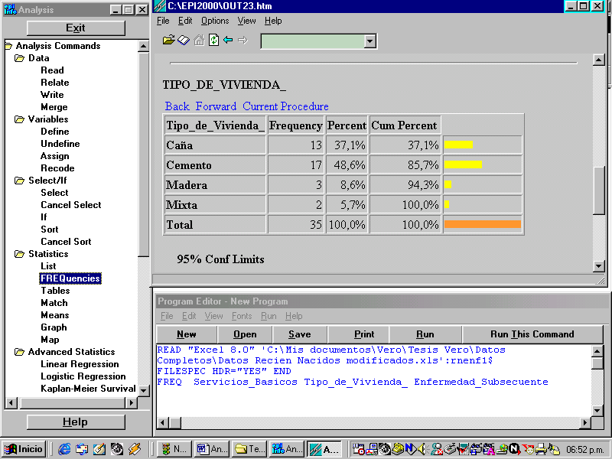

En la tabla 19 predominan las viviendas construidas de cemento, con un 48.6%, seguidas de las de construcción de caña con el 33.3%, luego las de madera con 8.3% y por último la de construcción mixta con el 4.2%, para tener una idea más completa de las condiciones en las que viven o nacieron (en este caso) los pacientes veremos a continuación, la variable “Servicios Básicos”

**Gráfico 3.19**

Frecuencias de Servicios Básicos

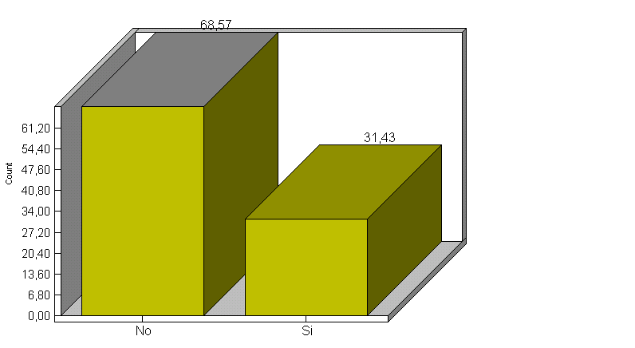

Se puede observar la situación de higiene en la que aún se vive en las zonas urbanas, puesto que la mayoría de pacientes son de Guayaquil, y sólo el 31.4% poseen los servicios básicos completos, dejando un 68.6% para los que no poseen los servicios básicos completos. La falta de servicios básicos fue muy notoria en las zonas urbano marginales donde no cuentan con agua potable y servicios higiénicos.